ИНСТРУКЦИЯ ПО ЭКСПЛУАТАЦИИ

СИСТЕМА УПРАВЛЕНИЯ КОНТЕНТОМ
«BETFRONTEND BUTLER»

СОДЕРЖАНИЕ

1 АННОТАЦИЯ 3
2 ОБЩЕЕ ОПИСАНИЕ СИСТЕМЫ УПРАВЛЕНИЯ КОНТЕНТОМ 5
3 ОПИСАНИЕ ИНСТРУМЕНТОВ СИСТЕМЫ УПРАВЛЕНИЯ КОНТЕНТОМ 6
3.1 Интерфейс для группы администраторов 8
3.1.1 Раздел «Locales» 11
3.1.2 Раздел «Import prefixes» 11
3.1.3 Раздел «Report prefixes» 14
3.1.4 Раздел «Report prefix groups» 16
3.1.5 Раздел «Dynamic night mode» 18
3.1.6 Раздел «Users» 18
3.1.7 Раздел «C/w announcements» 23
3.1.8 Раздел «Notifications» 24
3.1.9 Раздел «Audit» 26
3.2 Интерфейс для группы менеджеров контента 28
3.2.1 Раздел «Messages» 28
3.2.2 Раздел «Approval» 35
3.2.3 Раздел «Import» 38
3.2.4 Раздел «Statistics» 40
3.2.4.1 Подраздел «Sport Statistic» 40
3.2.4.2 Подраздел «Create» 41
3.2.5 Раздел «Reports» 42
3.2.5.1 Подраздел «Static Lang. Status» 43
3.2.5.2 Подраздел «Website Lang. Status» 44
3.2.5.3 Подраздел «(S) Translators» 45
3.2.5.4 Подраздел «(S) Approvers» 46
3.2.5.5 Подраздел «(S) Lang. Status» 47

1 АННОТАЦИЯ
Настоящее руководство представляет собой описание основных моментов использования Системы управления контентом «BetFrontend Butler» (далее – Система управления контентом).
Система управления контентом «BetFrontend Butler» представляет собой совокупность программных инструментов, предназначенных для хранения и управления контентом (например, сайта); при этом Система управления контентом позволяет как организовывать весь комплекс работ с контентом, распределяя работы между пользователями разного уровня (обычный, проверяющий, утверждающий), так и управлять учетными записями пользователей. Система управления контентом также может быть использована для работы по осуществлению текстовых переводов на разные языки для статического контента (элементы пользовательского интерфейса (UI), правила, диалоговые сообщения и сообщения об ошибках, промоакции и др.), и динамического контента (контента, подгружаемого в Систему управления контентом из базы данных). Система управления контентом позволяет проводить модификацию контента "на лету", без правки исходного кода и развёртывания новой версии.
Ниже указаны основные функциональные возможности Системы управления контентом «BetFrontend Butler»:
- возможности для работы с контентом:
- структурирование контента в группы, ключи (под словом "ключ" подразумевается код, связывающий контент (текст, который видит пользователь) в базе данных и место подстановки данного контента в шаблонах продукта), автоматическое формирование дерева ключей;
- фильтрация значений ключей по названиям (кодам), значениям, юрисдикциям, компонентам и пользователям;
- выгрузка данных по созданному контенту и его утверждениям;
- вывод истории правок ключей;
- утверждение контента путем изменения статуса ключей;
- добавление новых переводов к уже существующим ключам, отслеживание прогресса переводов определенного переводчика и прогресса утверждений определенного проверяющего сотрудника, отчеты о статусах статического контента и о состоянии контента на каждом из языков в соответствии с настроенными фильтрами;
- отчеты о прогрессе работ по статическому контенту: сколько записей было подготовлено, утверждено, а сколько записей еще не подготовлено.
- административные возможности:
- управление учетными записями пользователей, поиск пользователей;
- выдача прав пользователям для доступа к определенной функциональности;
- настройка режимов работы для пользователей (настройки валидации параметров в статических ключах, настройки групп для отображения типов статического контента в отчетах, продолжительность дополнительного «ночного» режима);
- управление уведомлениями об изменениях в данных, расположенных в Системе Управления (об изменении в статусах переводов по локали, уведомления об ошибках, возникших при работе системы).
Для работы с Системой управления контентом «BetFrontend Butler» необходимы: операционная система Microsoft Windows версии 7 или выше или операционная система Linux с ядром версии 4.4.0-210-generic или выше, виртуальная машина Java (JVM) версии 11 или выше, 4 Гб оперативной памяти, 8 Гб свободного места на жестком диске компьютера (в случае работы через запуск виртуальной машины Oracle VM VirtualBox версии 6.1.30 — 8 Гб оперативной памяти и 32 Гб свободного места на жестком диске компьютера) и подключение к сети Internet.
Материал настоящего документа ориентирован на пользователей стационарных компьютеров со средними навыками работы.

2 ОБЩЕЕ ОПИСАНИЕ СИСТЕМЫ УПРАВЛЕНИЯ КОНТЕНТОМ
Система управления контентом представлена конечному пользователю в виде образа жесткого диска – файла с расширением .ova, который необходимо подключить к программному продукту виртуализации VirtualBox. После подключения образа диска с Системой управления контентом, проведением небольшой настройки виртуального хоста и успешного его запуска пользователь может увидеть вэб-интерфейс Системы управления контентом, доступный в браузере по адресу http://localhost:8083/localize-admin/messages.
Базовыми требованиями для работы Системы управления контентом являются наличие на стационарном компьютере средства виртуализации с поддержкой образов в формате .ova и доступ в сеть Интернет.
Данная инструкция описывает основные функциональные возможности Системы управления контентом с точки зрения пользователя, которым может быть технический специалист уровня выше начального.
Для создания описываемой Системы управления контентом было использовано следующее программное обеспечение:
- Инструмент виртуализации Oracle VirtualBox (Oracle VM VirtualBox) — свободный программный продукт виртуализации для операционных систем Windows, Linux, FreeBSD, macOS, Solaris/OpenSolaris, ReactOS, DOS и других.
Размер образа, содержащего Систему управления контентом, составляет около 1,7 Гигабайт.

3 ОПИСАНИЕ ИНСТРУМЕНТОВ СИСТЕМЫ УПРАВЛЕНИЯ КОНТЕНТОМ
При переходе по адресу http://localhost:8083/localize-admin/messages пользователь попадает на страницу авторизации в Систему управления контентом (Рис. 1):
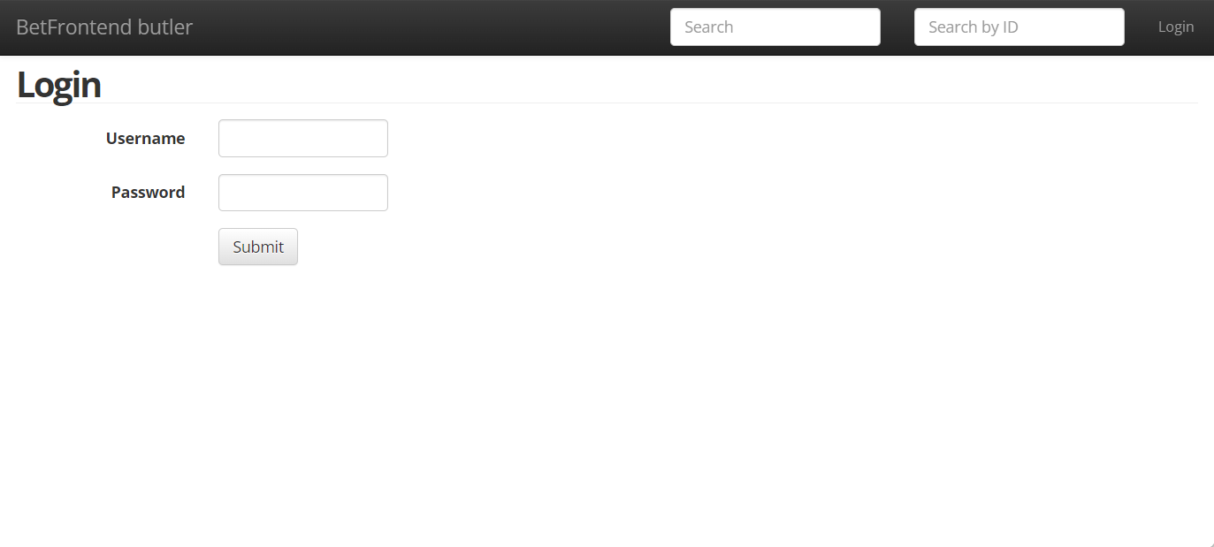
Рис. 1 Страница авторизации вэб-интерфейса «BetFrontend Butler»
На странице находятся поисковые строки, которые предоставляют возможность поиска необходимого контента без авторизации пользователя. Для этого необходимо ввести данные в поле «Search» или ID локали в поле «Search by ID» и нажать кнопку «Enter» (Рис. 2).
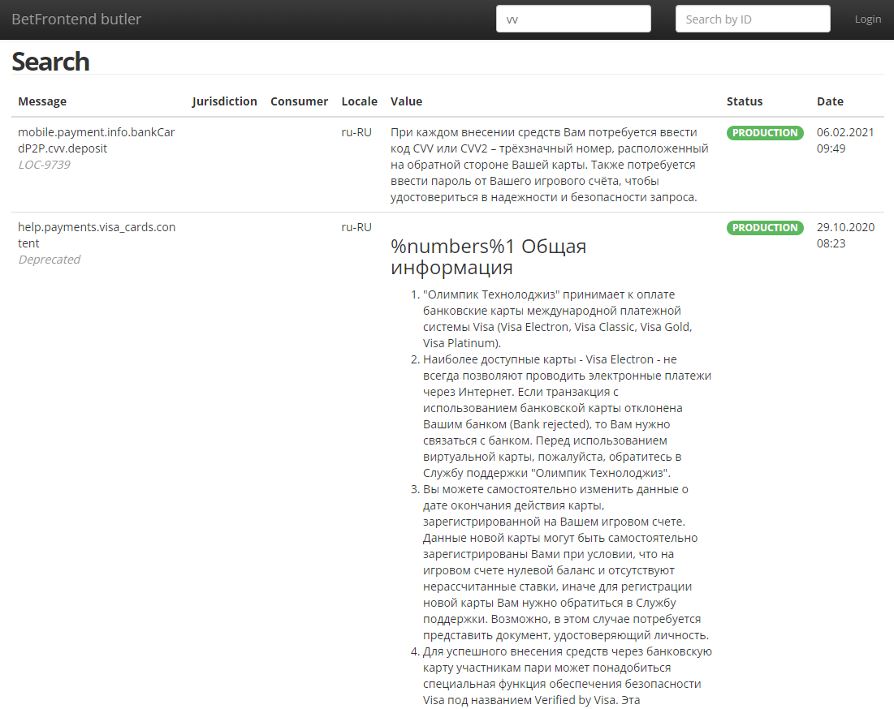
Рис. 2 Результаты поиска без авторизации пользователя
Система управления контентом предполагает наличие отдельных интерфейсов для пользователей двух категорий: администраторы и менеджеры контента.

3.1 Интерфейс для группы администраторов
При входе в учетную запись группы администраторов откроется стартовая страница вэб-интерфейса (Рис. 3).
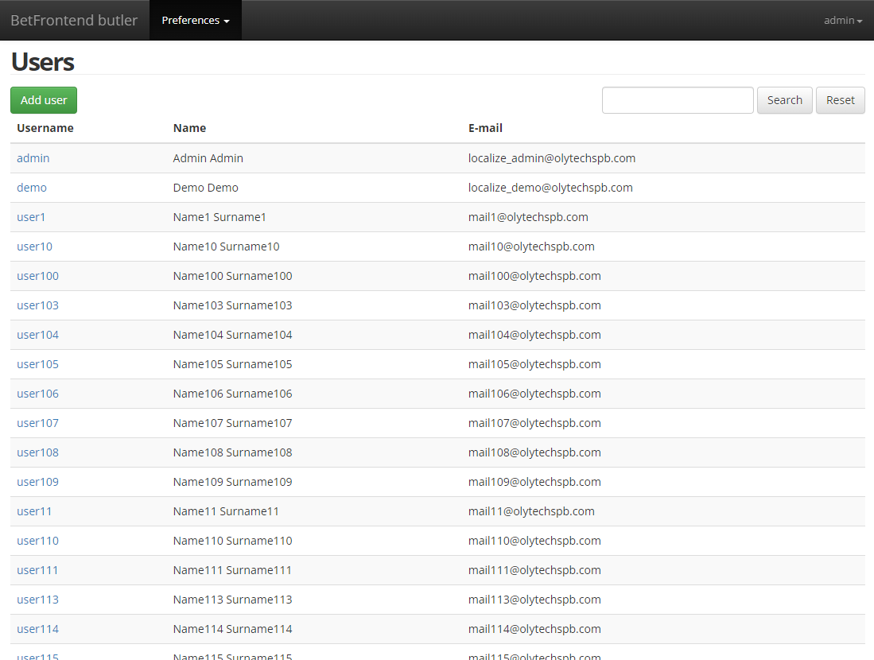
Рис. 3 Стартовая страница вэб-интерфейса Системы управления контентом
Стартовая страница является страницей раздела «Users» – раздел для добавления и настройки учетных записей пользователей.
Вкладка «Preferences» состоит из следующих разделов, отвечающих за разные настройки и элементы (Рис. 4):
- «Locales»;
- «Import prefixes»;
- «Report prefixes»;
- «Report prefix groups»;
- «Dynamic night mode»;
- «Users»;
- «C/w announcements»;
- «Notifications»;
- «Audit».
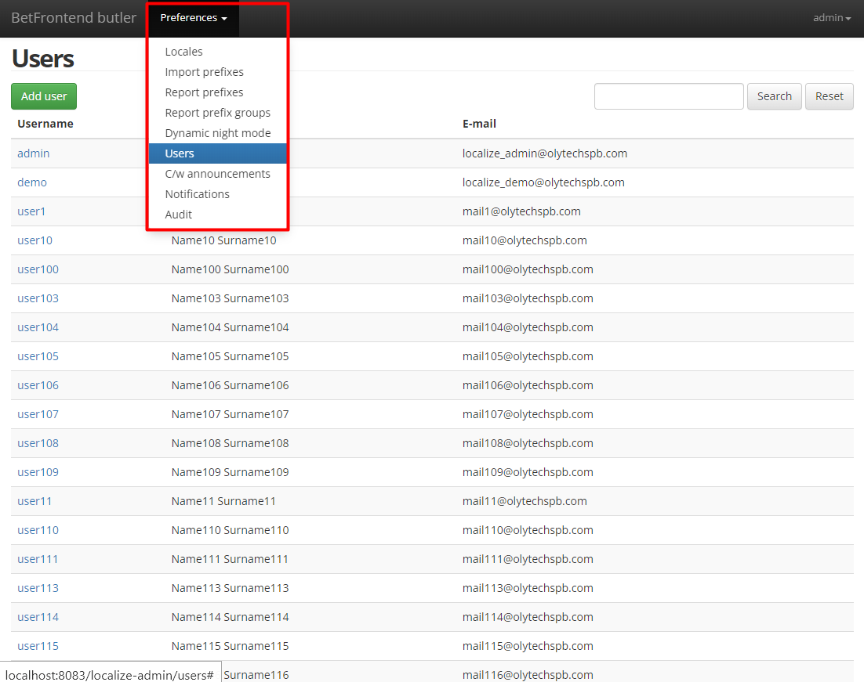
Рис. 4 Вкладка «Preferences»
Для открытия меню пользователя необходимо нажать на надпись с логином в верхнем правом углу страницы (Рис. 5 и Рис. 6).
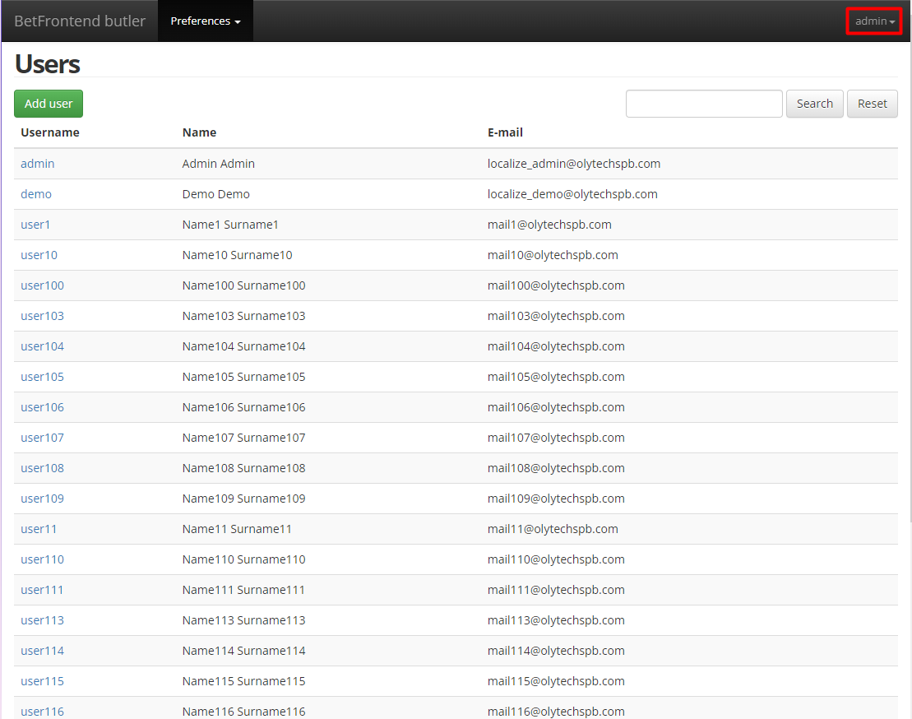
Рис. 5 Расположение надписи с логином пользователя
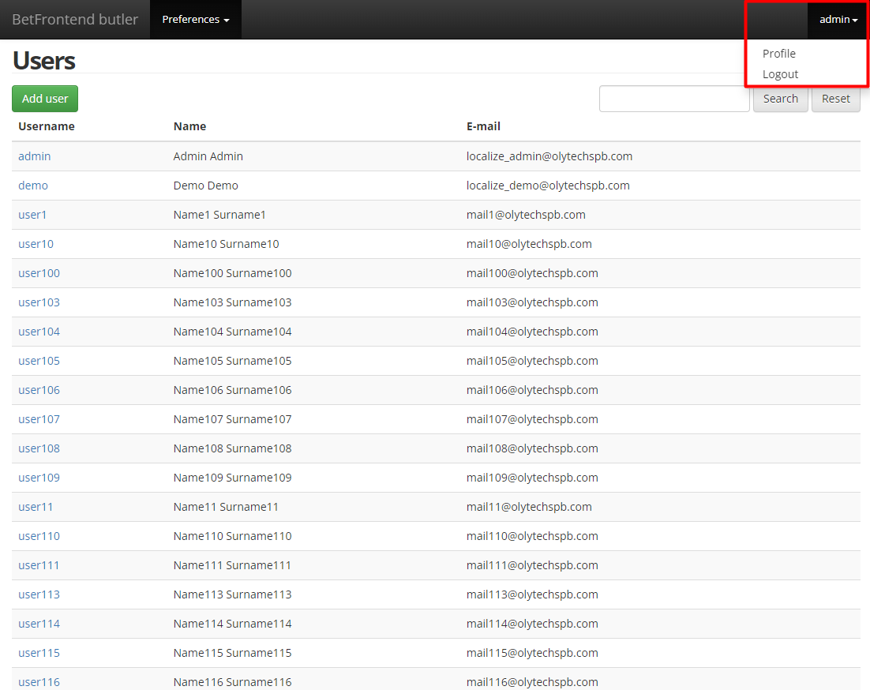
Рис. 6 Меню пользователя
При нажатии на строку «Profile» откроется страница настройки профиля. В настройках профиля можно изменить пароль от аккаунта пользователя и часовой пояс. После внесения изменений необходимо нажать кнопку «Update» (Рис. 7).
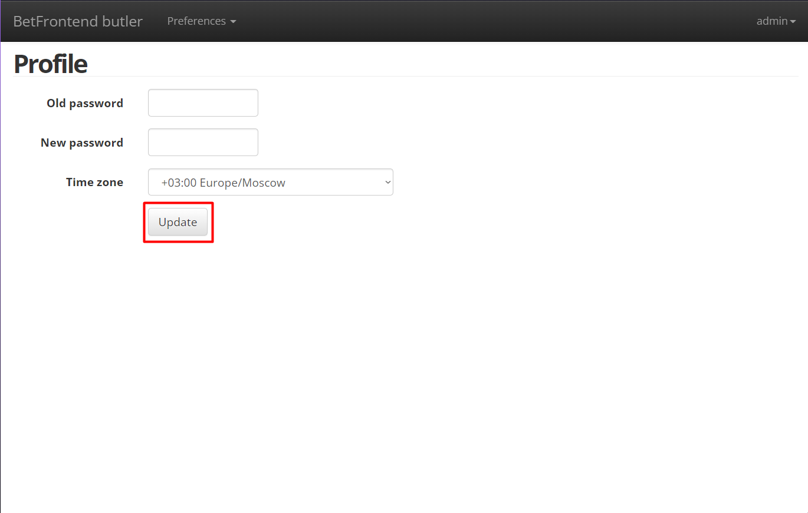
Рис. 7 Страница настройки профиля
При нажатии на строку «Logout» произойдет выход пользователя из системы и перенаправление на страницу авторизации Системы управления контентом (см. Рис. 1).

3.1.1 Раздел «Locales»
В разделе «Locales» реализована возможность ознакомиться с полным списком поддерживаемых локалей (Рис. 8).
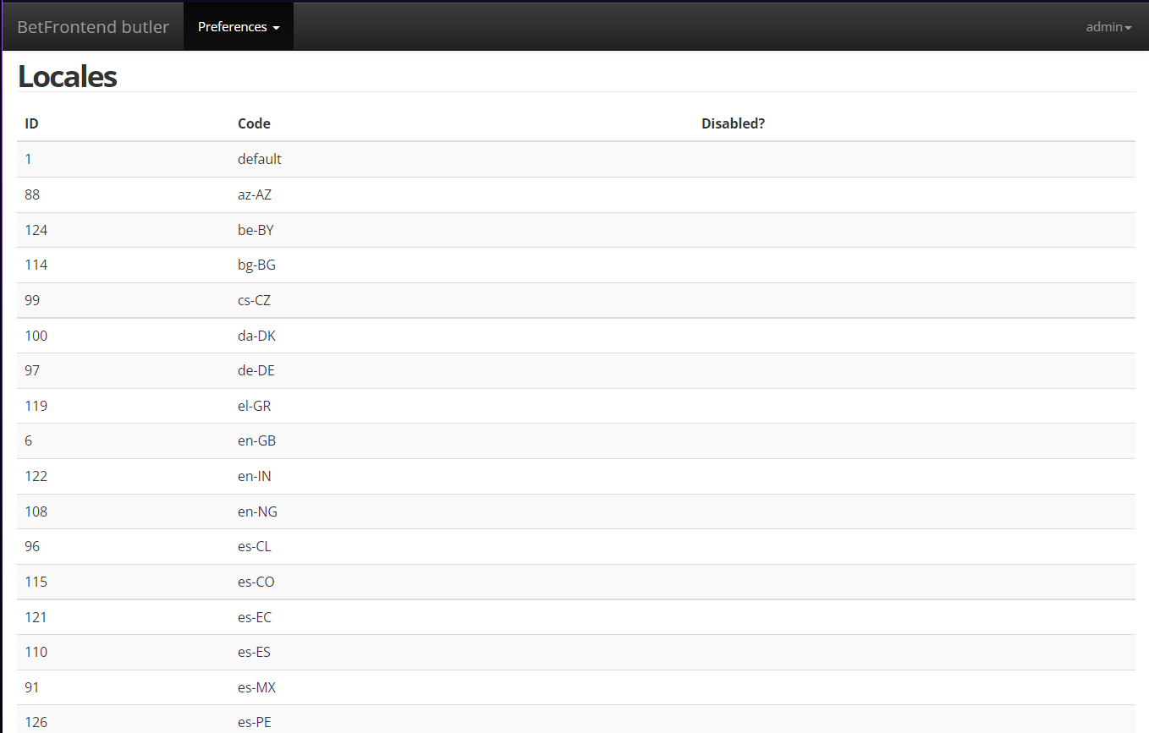
Рис. 8 Раздел «Locales»
Раздел представлен в виде таблицы, в которой находятся следующие столбцы:
- «ID» – присвоенный номер локали;
- «Code» – наименование локали в Системе управления контентом;
- «Disabled?» – данные об отключенных локалях.

3.1.2 Раздел «Import prefixes»
Раздел «Import prefixes» позволяет управлять настройками валидации параметров в статических ключах (Рис. 9).
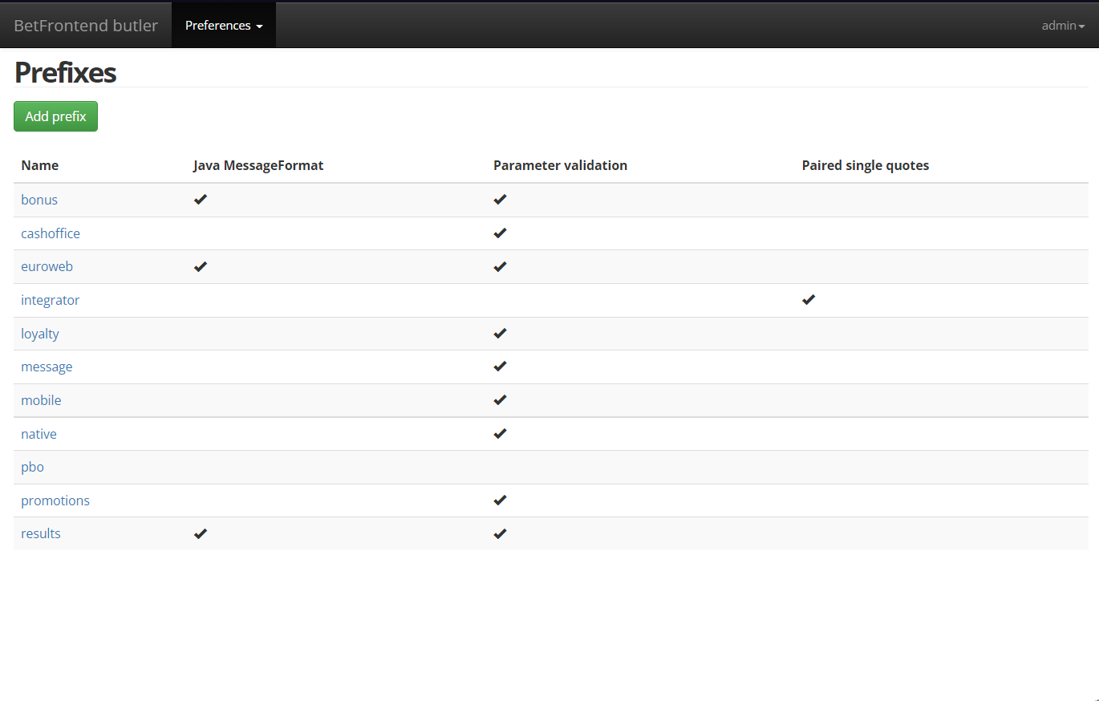
Рис. 9 Раздел «Import prefixes»
У администратора есть возможность добавить нужный префикс и настройки для него, для чего необходимо нажать на кнопку «Add prefix» (Рис. 10).
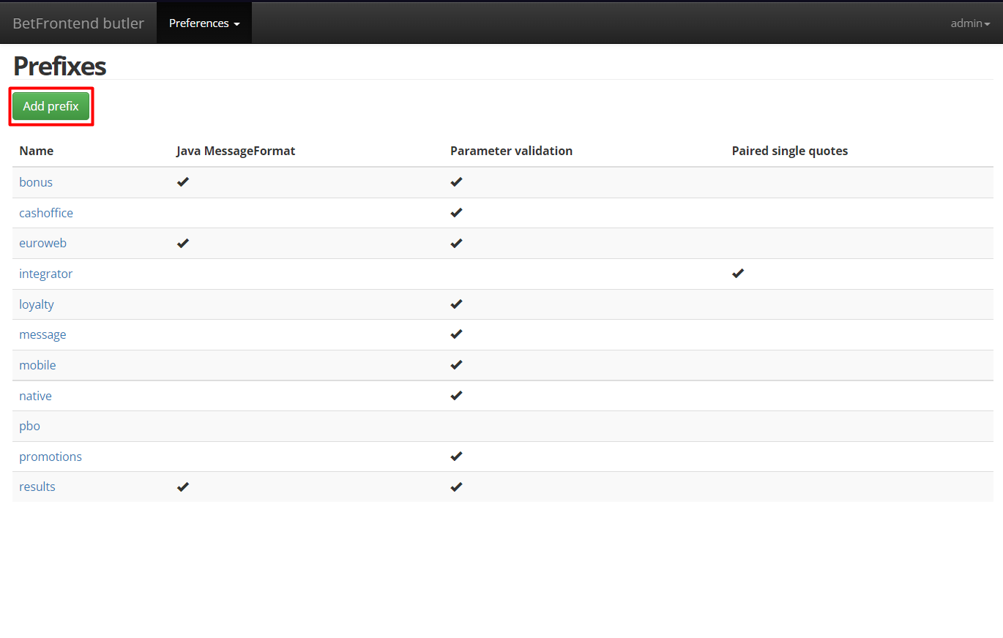
Рис. 10 Кнопка добавления префикса
После нажатия на кнопку «Add prefix» откроется окно добавления префикса. Для добавления префикса необходимо написать его название в поле «Name», поставить необходимые чек-боксы и нажать кнопку «Save». Для отмены добавления префикса необходимо нажать кнопку «Cancel» (Рис. 11).
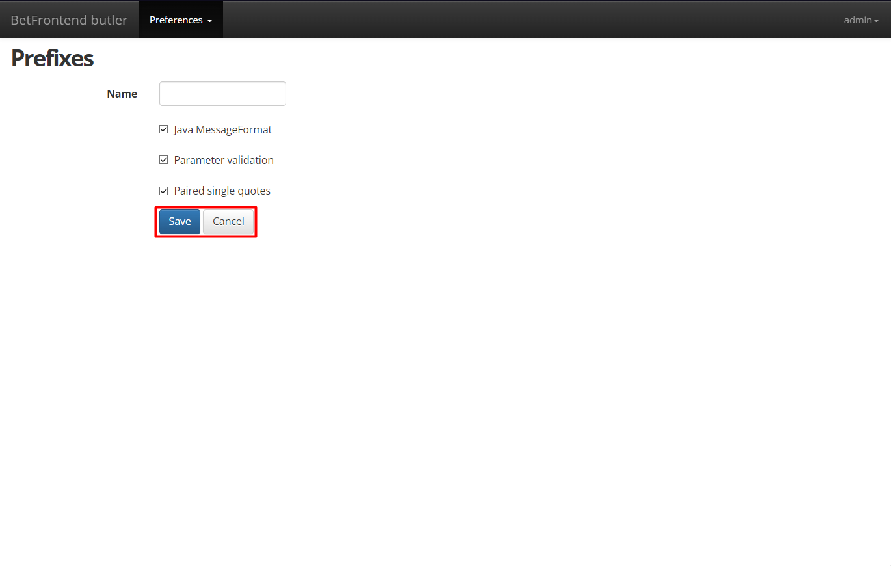
Рис. 11 Страница добавления нового префикса
Примечание: для префиксов, которые не указаны на странице, действует максимальная валидация.
При нажатии на название префикса в списке префиксов открывается окно редактирования префикса. По окончании редактирования для сохранения результатов необходимо нажать на кнопку «Save». Для отмены редактирования необходимо нажать кнопку «Cancel». Для удаления префикса необходимо нажать кнопку «Delete» (Рис. 12).
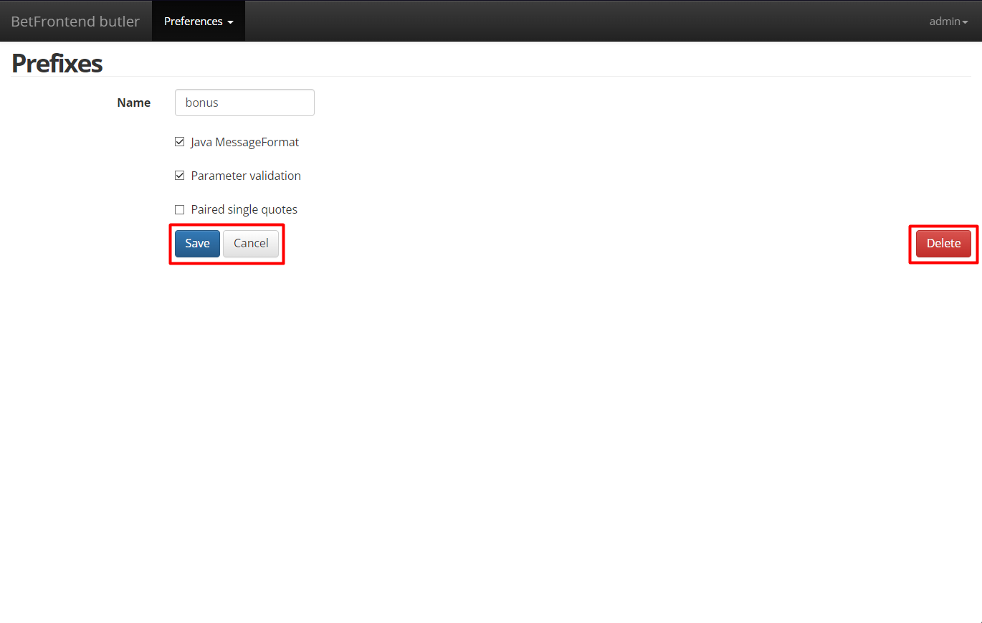
Рис. 12 Страница редактирования префикса

3.1.3 Раздел «Report prefixes»
Раздел «Report prefixes» позволяет устанавливать правила для групп ключей, объединенных общим префиксом или началом названия ключа (Рис. 13).
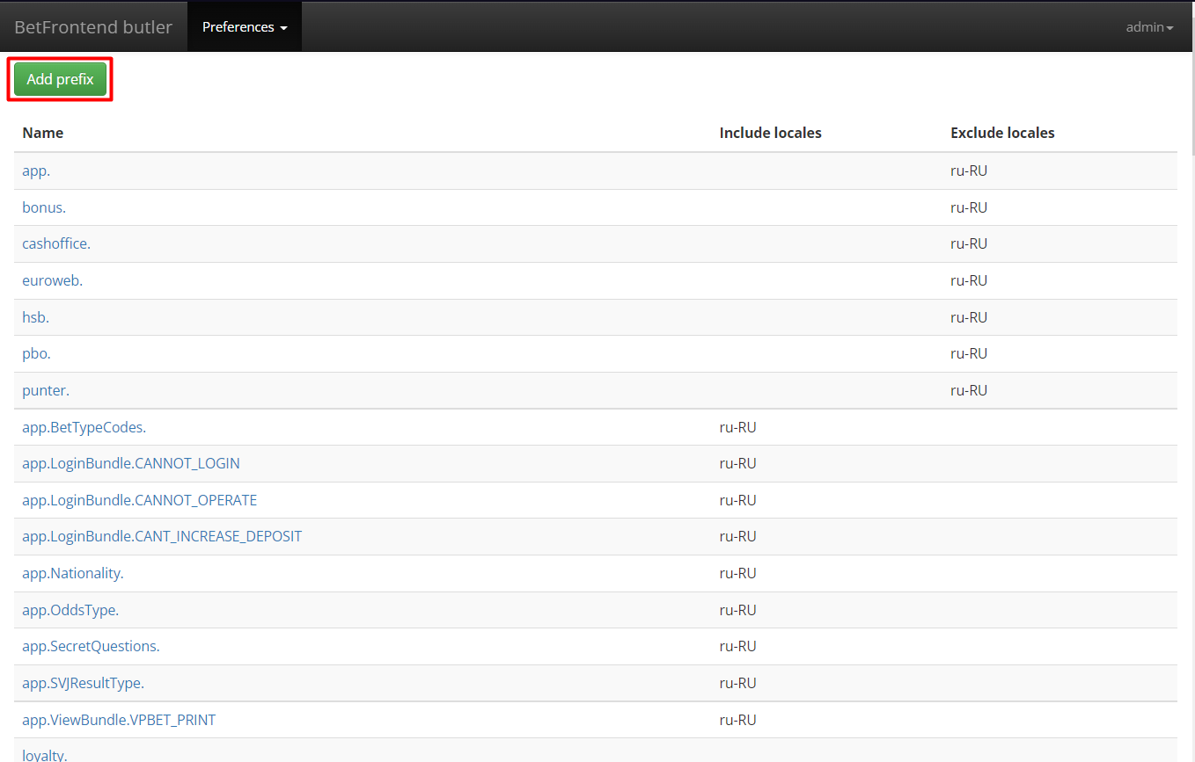
Рис. 13 Раздел «Report prefixes»
После нажатия на кнопку «Add prefix» откроется окно добавления префикса. Чтобы добавить префикс, необходимо написать его название в поле «Name», поставить необходимый чек-бокс, ввести необходимую локаль и нажать кнопку «Save». Для отмены добавления префикса необходимо нажать кнопку «Cancel» (Рис. 14).
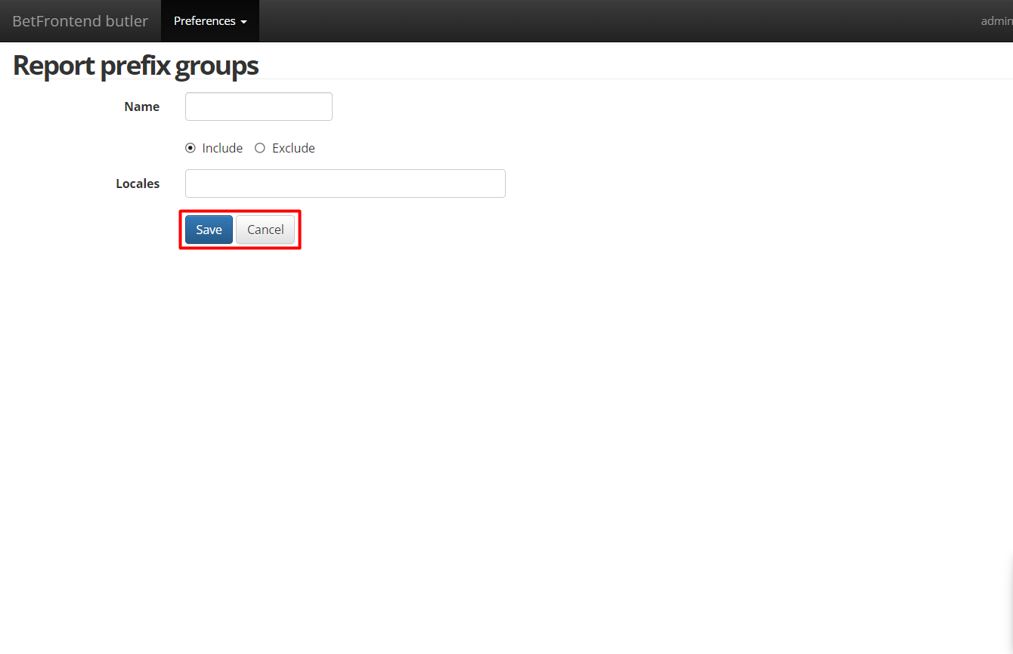
Рис. 14 Страница добавления префикса
При нажатии на название префикса в списке префиксов открывается окно редактирования префикса. После внесения редактирования необходимо нажать кнопку «Save». Для отмены редактирования необходимо нажать кнопку «Cancel». Для удаления префикса необходимо нажать кнопку «Delete» (Рис. 15).
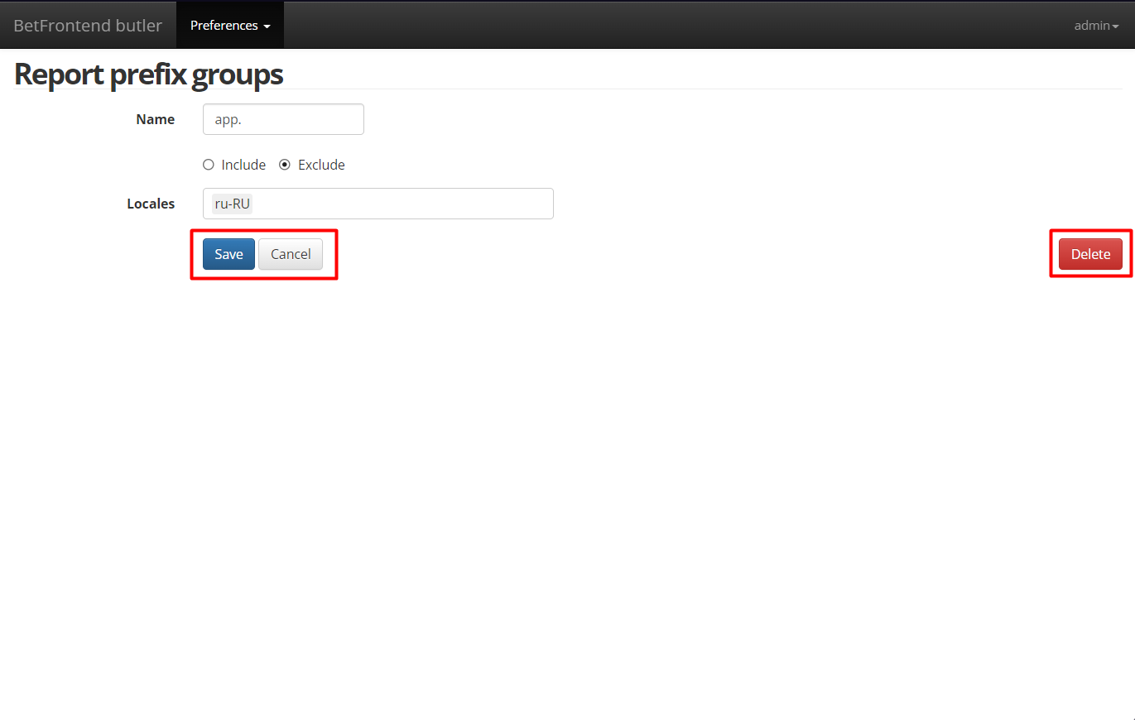
Рис. 15 Страница редактирования префикса

3.1.4 Раздел «Report prefix groups»
В разделе «Report prefix groups» осуществлена возможность настройки групп для отображения типов статического контента в отчете. Каждая группа может включать в себя один или несколько шаблонов названий ключей, задаваемых через префиксы, общее начало названий ключей или с помощью регулярных выражений (Рис. 16).
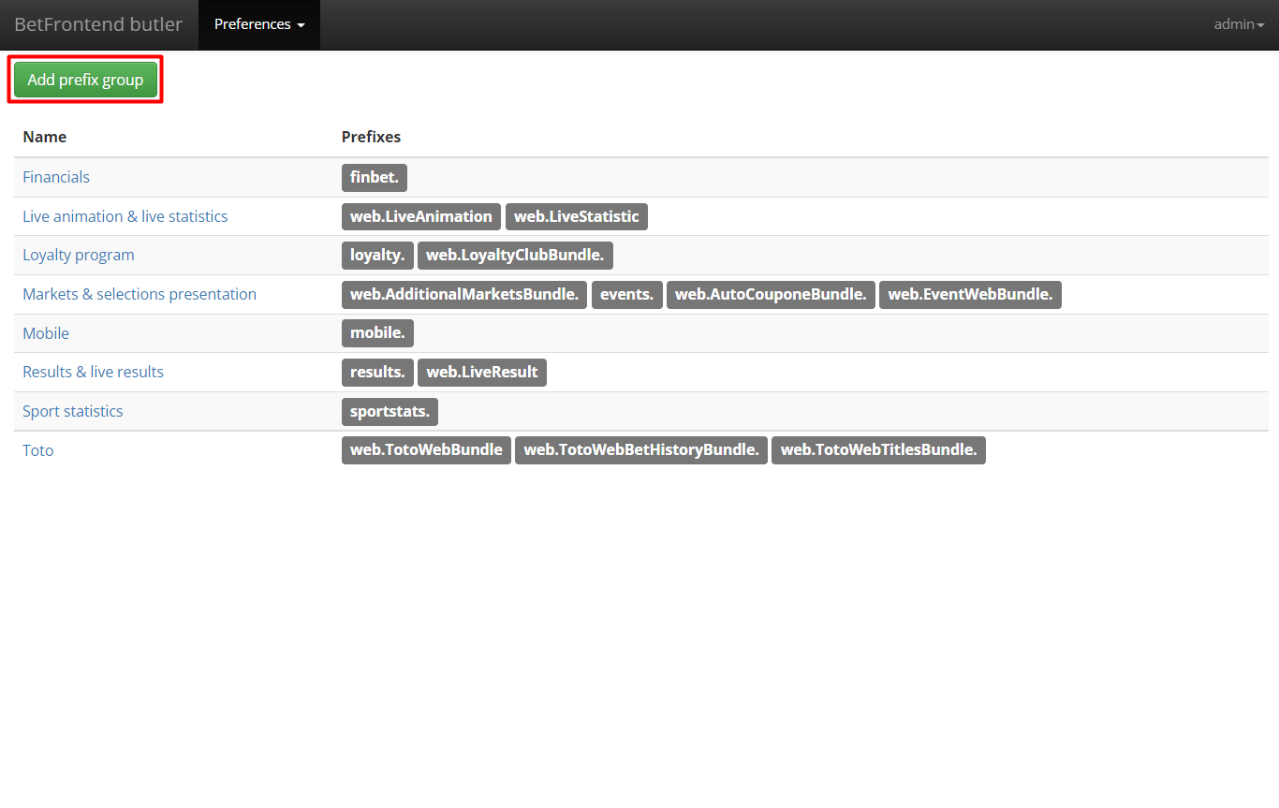
Рис. 16 Раздел «Report prefix groups»
После нажатия на кнопку «Add prefix group» откроется окно добавления группы префиксов. Для того, чтобы добавить группу, необходимо написать его название в поле «Name» и перечислить названия префиксов, которые будут входить в данную группу и нажать кнопку «Save». Для отмены добавления группы префиксов необходимо нажать кнопку «Cancel» (Рис. 17).
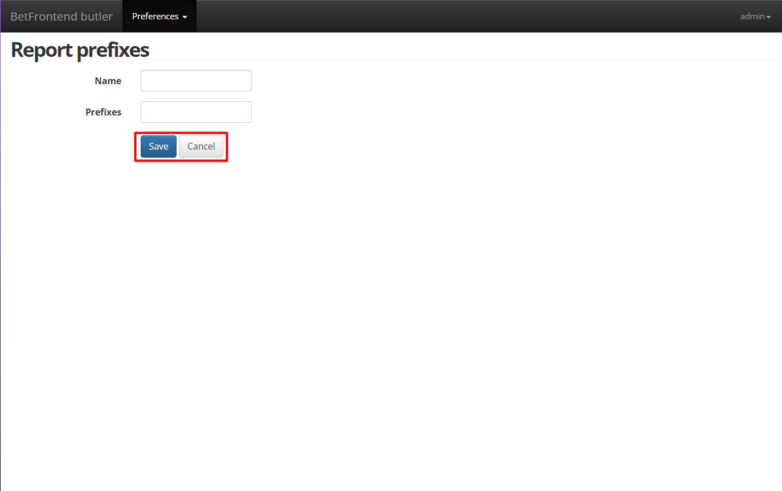
Рис. 17 Страница добавления группы префиксов
При нажатии на название группы префиксов в списке групп открывается окно редактирования группы префиксов. После внесения редактирования необходимо нажать кнопку «Save». Для отмены редактирования необходимо нажать кнопку «Cancel». Для удаления группы префиксов необходимо нажать кнопку «Delete» (Рис. 18).
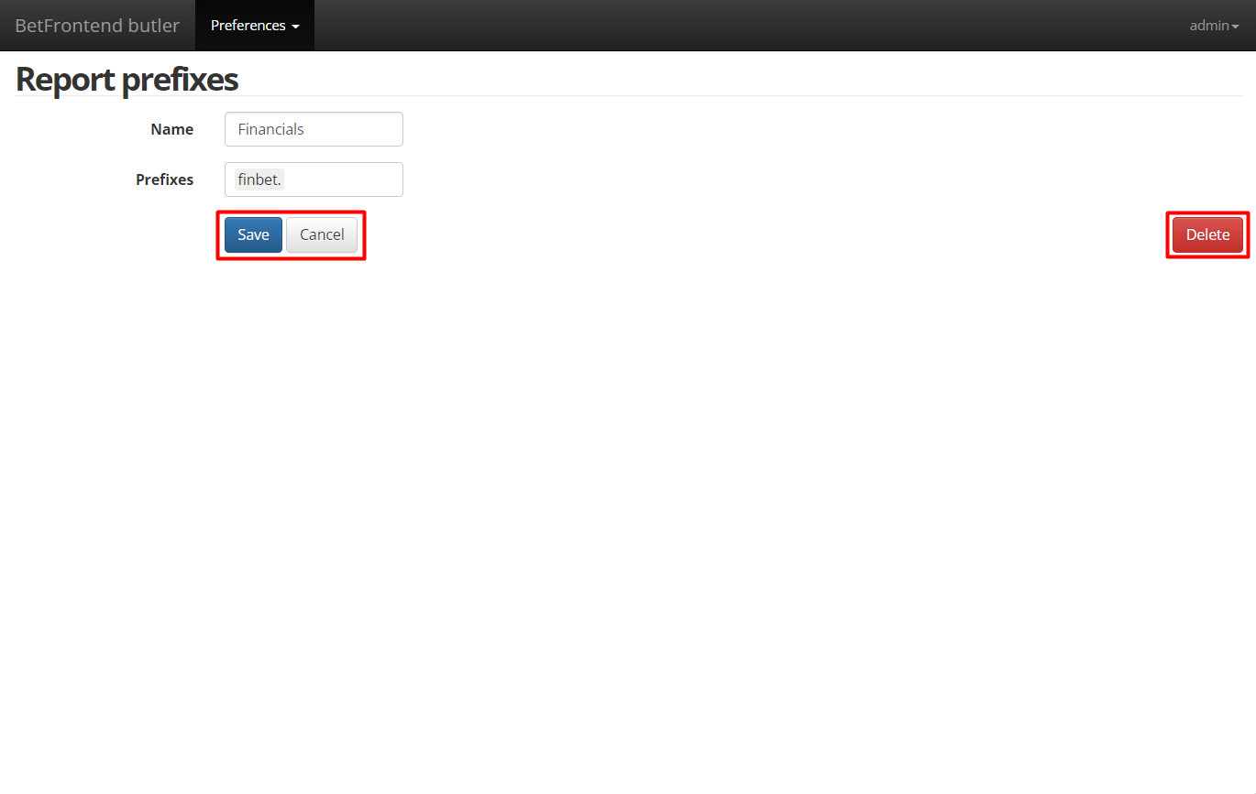
Рис. 18 Страница редактирования группы префиксов

3.1.5 Раздел «Dynamic night mode»
В разделе «Dynamic night mode» реализована возможность настраивать начало и продолжительность дополнительного «ночного» режима работы. Особенность ночного режима работы в том, что при нём все текстовые изменения, сделанные менеджером контента, но не подтвержденные проверяющим, всё равно отправляются на боевую среду и показываются пользователям.
Для активации ночного режима необходимо указать время, с которого будет активирован ночной режим, его продолжительность, при необходимости поставить флажок в чек-бокс «Disabled» и нажать кнопку «Save» (Рис. 19):
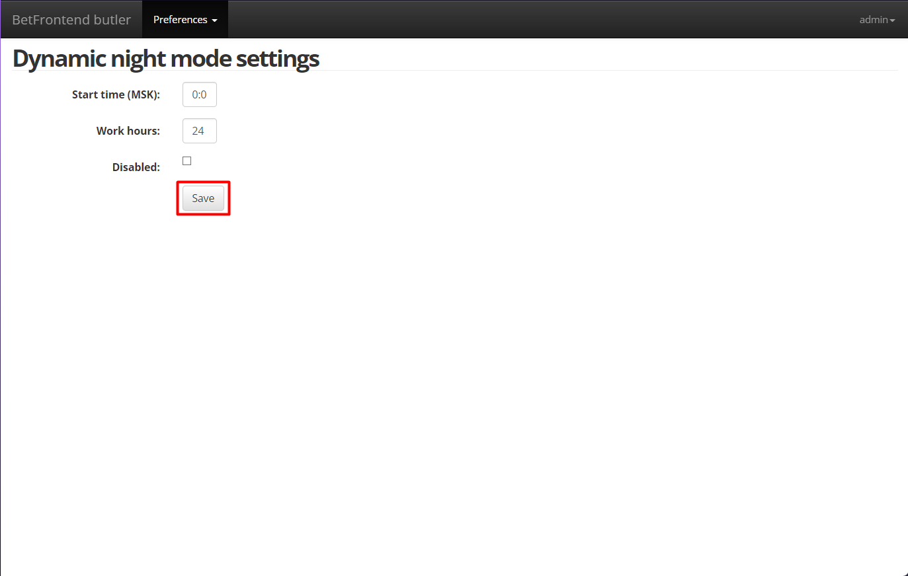
Рис. 19 Раздел «Dynamic night mode»

3.1.6 Раздел «Users»
Раздел «Users» предназначен для управления списком пользователей.
Для поиска пользователя необходимо ввести в поле поиска логин пользователя и нажать кнопку «Search» (Рис. 20):
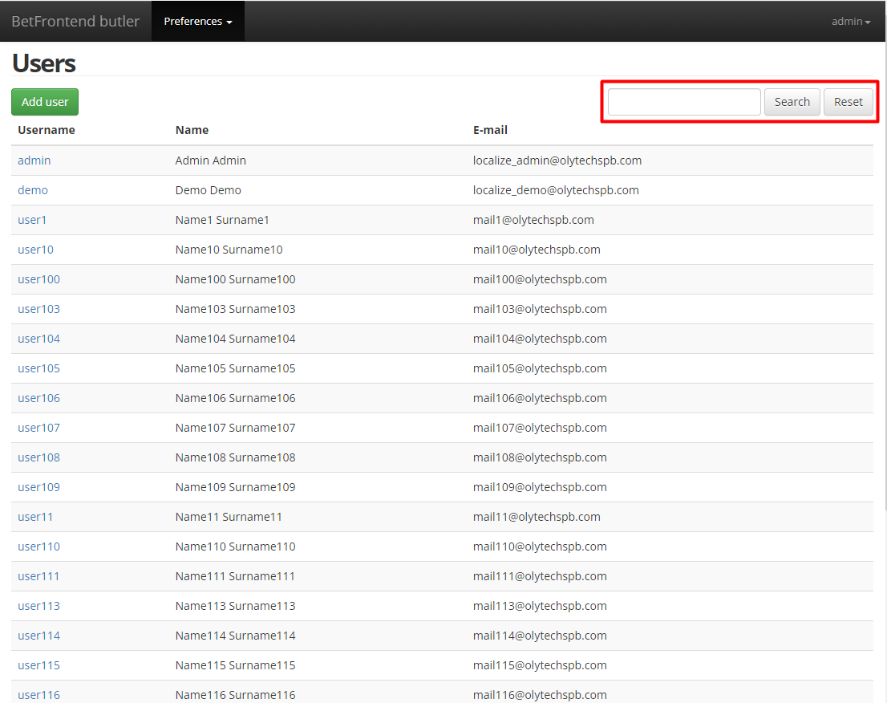
Рис. 20 Поиск пользователя
Для сброса результатов поиска необходимо нажать кнопку «Reset» (Рис. 21):
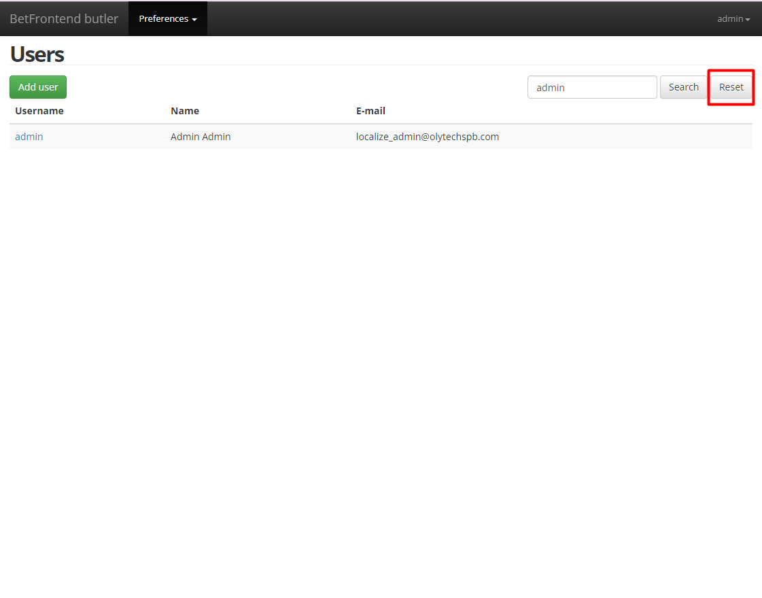
Рис. 21 Сброс поиска пользователя
При нажатии на кнопку «Add user» откроется окно добавления нового пользователя (Рис. 22 и Рис. 23).
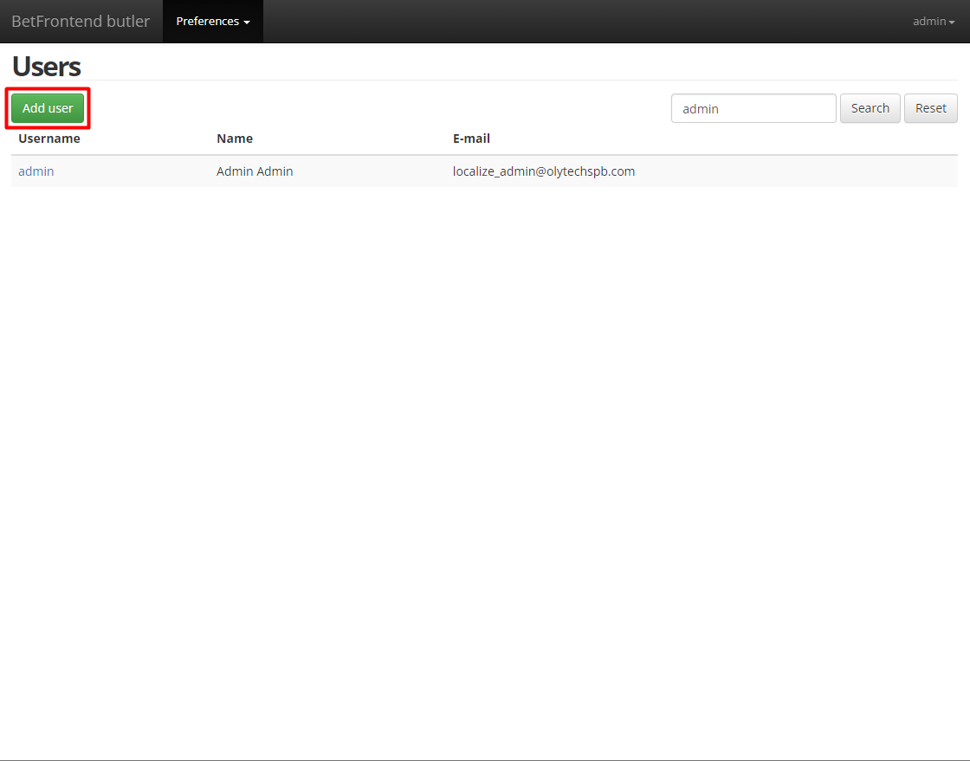
Рис. 22 Кнопка добавления учетной записи пользователя
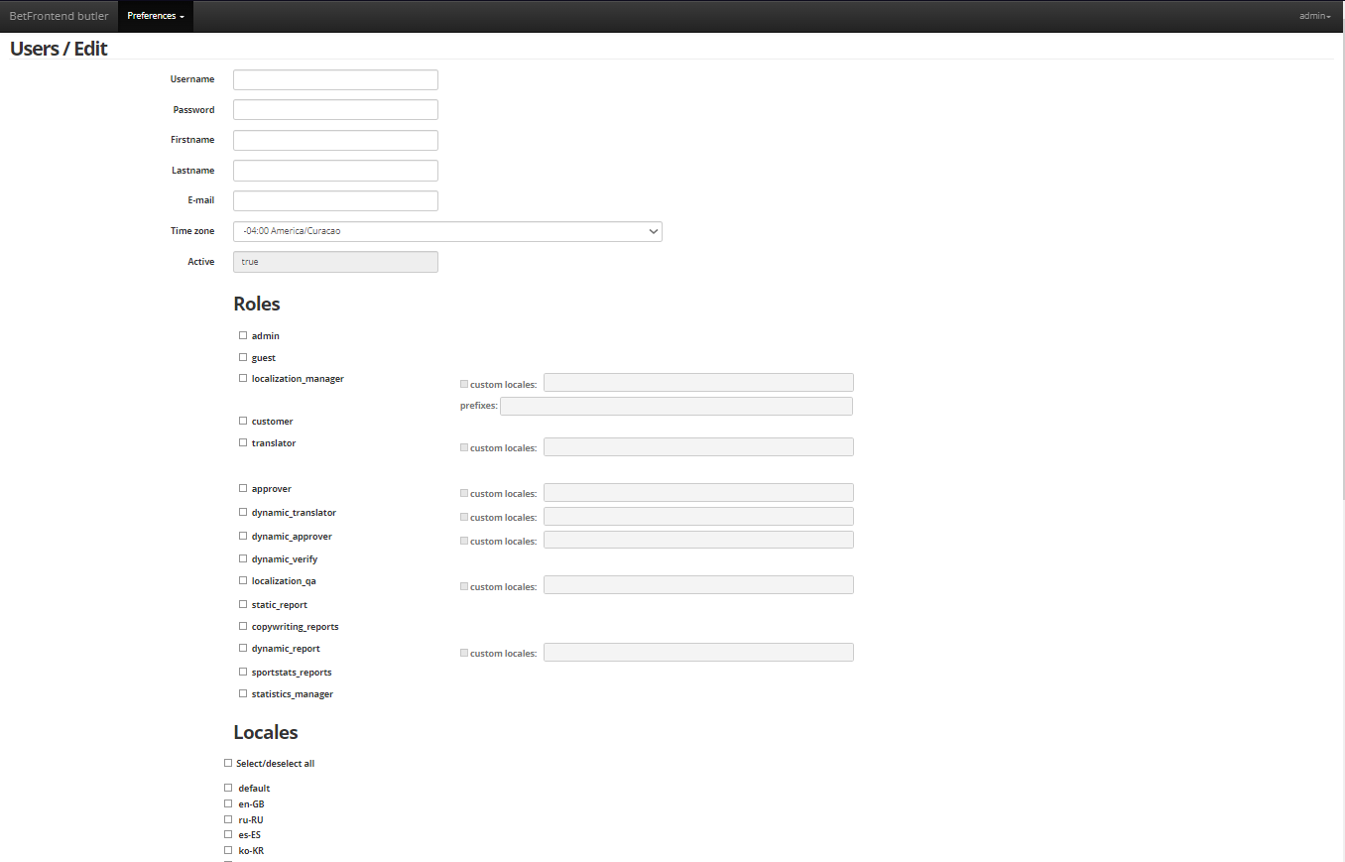
Рис. 23 Окно добавления учетной записи пользователя
Поля для создания нового пользователя:
- логин пользователя;
- пароль;
- имя;
- фамилия;
- рабочая электронная почта;
- часовой пояс для отображения даты изменения значений;
- статус пользователя;
- набор ролей;
- задание доступных локалей.
Для того, чтобы сохранить аккаунт для нового пользователя, необходимо нажать кнопку «Create» (Рис. 24). Для отмены создания пользователя необходимо нажать кнопку «Назад» в браузере или перейти в другой раздел.
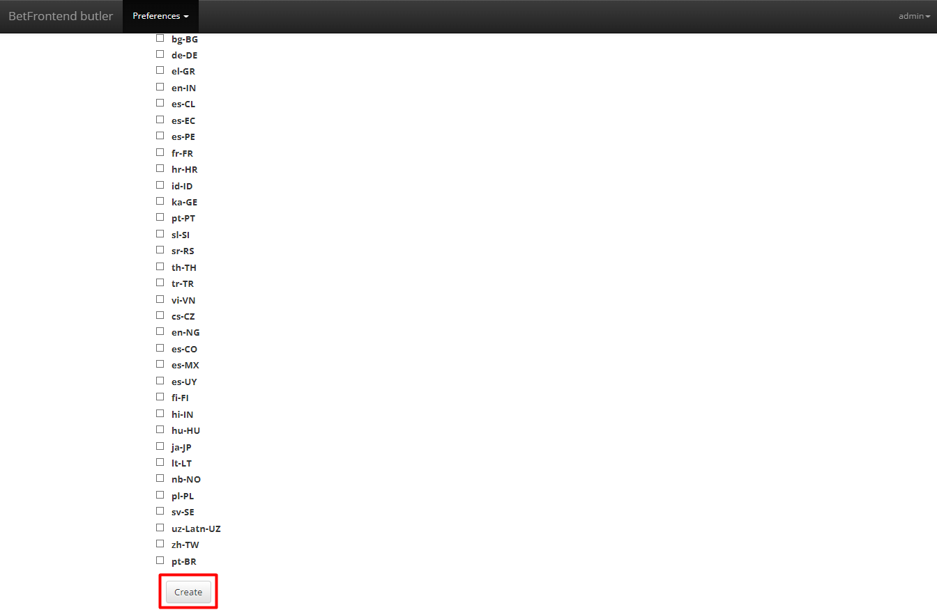
Рис. 24 Создание учетной записи для нового пользователя
При нажатии на логин существующего пользователя открывается окно редактирования учетной записи пользователя (Рис. 25).
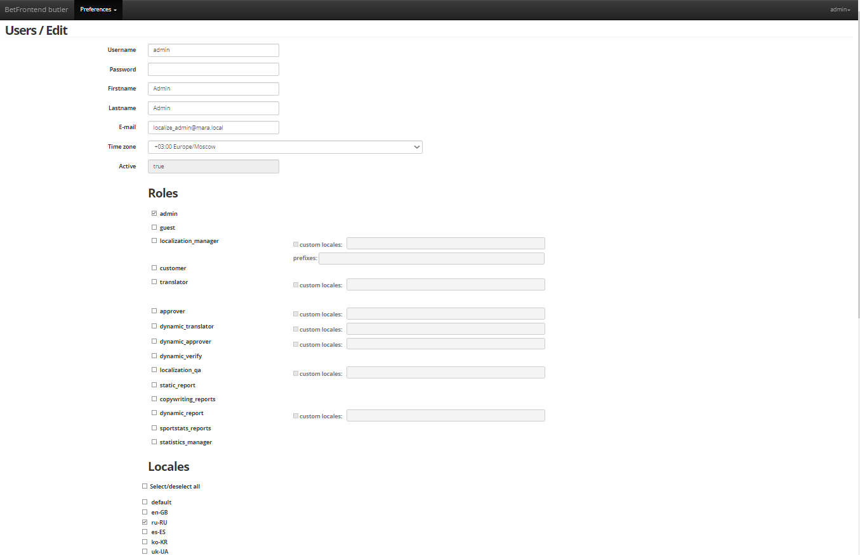
Рис. 25 Окно редактирования учетной записи пользователя
Для редактирования доступны следующие пользовательские данные:
- логин пользователя;
- пароль;
- имя;
- фамилия;
- рабочая электронная почта;
- часовой пояс для отображения даты изменения значений;
- набор ролей;
- задание доступных локалей.
Для того, чтобы сохранить внесенные изменения, необходимо нажать кнопку «Update». Для удаления учетной записи пользователя необходимо нажать кнопку «Delete» (Рис. 26). Для выхода без сохранения достаточно закрыть вкладку или перейти из нее в другое окно.
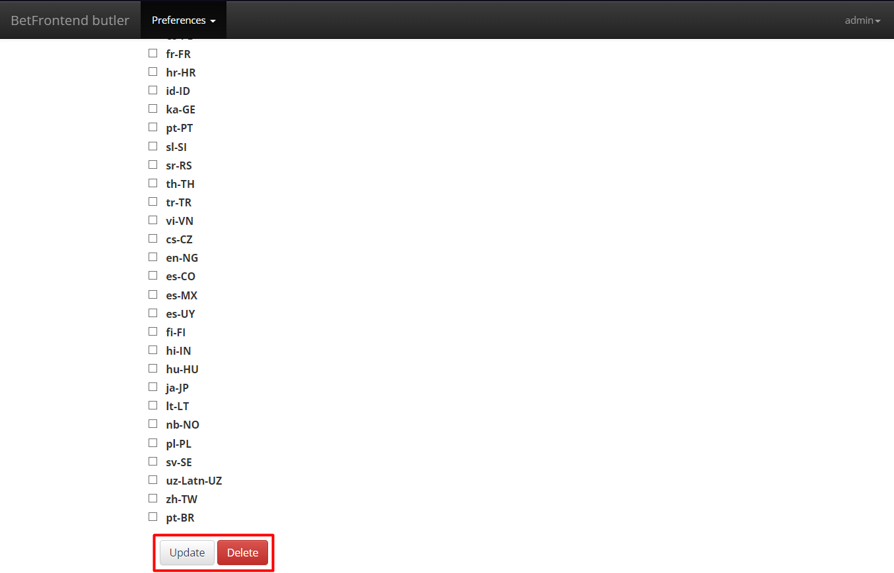
Рис. 26 Сохранение изменений/удаление учетной записи

3.1.7 Раздел «C/w announcements»
Раздел «C/w announcements» создан для публикации объявлений в верхней части раздела «Copywriting». На данный момент не используется.
Ранее для редактирования текста необходимо было внести текст в поле «Text» и нажать кнопку «Save». Для удаления текста необходимо было нажать кнопку «Clear» (Рис. 27).
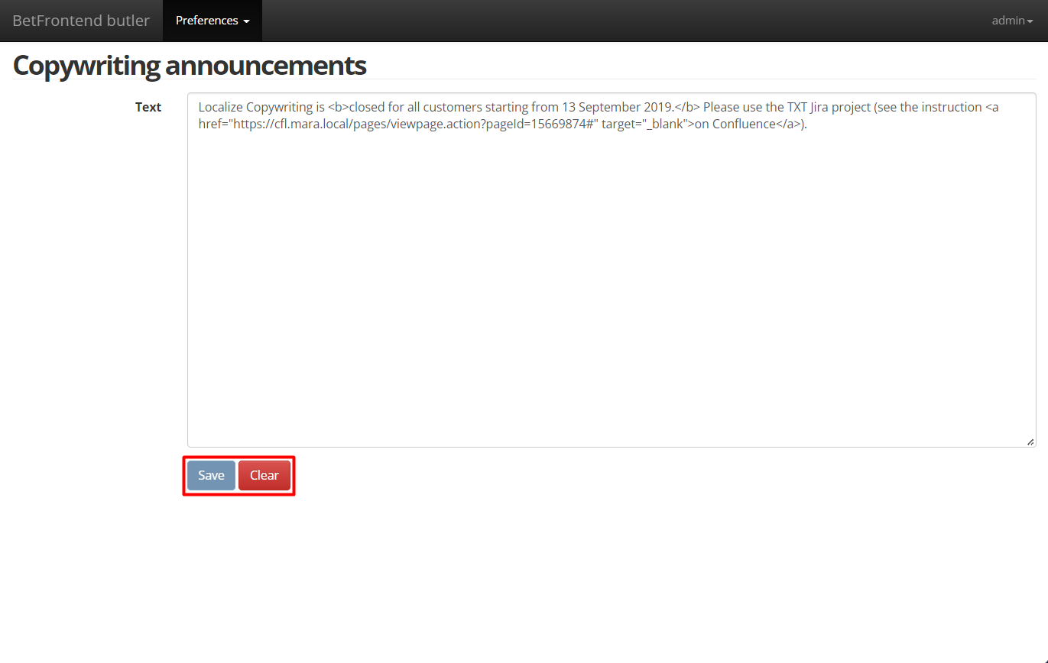
Рис. 27 Раздел «C/w announcements»

3.1.8 Раздел «Notifications»
В разделе «Notifications» находится список электронных почтовых ящиков, на которые приходят уведомления об изменениях в локалях (Рис. 28).
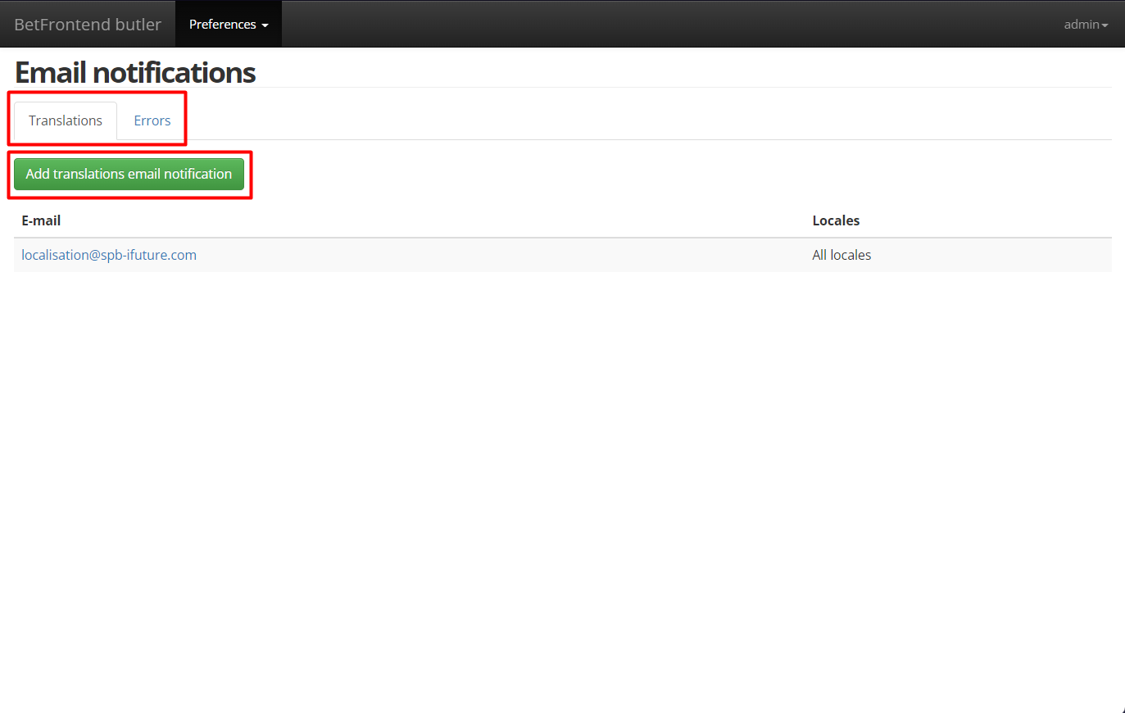
Рис. 28 Раздел «Notifications»
В верхней левой части страницы находятся две группы со списком электронных почтовых ящиков:
- «Translations» – уведомление об изменении статуса переводов на определенной локали;
- «Errors» – уведомление об ошибках, возникших при ходе работы Системы управления контентом.
После нажатия на кнопку «Add translations email notification» откроется окно добавления электронного почтового ящика. Чтобы добавить почтовый ящик, необходимо:
- Написать его адрес в поле «E-mail»;
- Установить чек-бокс напротив одного из двух параметров:
  - «All locales» – распространяется на все локали;
  - «Selected locales» – относится только к определенным локалям;
- В случае выбора параметра «Selected locales» выбрать из списка необходимые локали;
- Нажать кнопку «Submit» (Рис. 29).
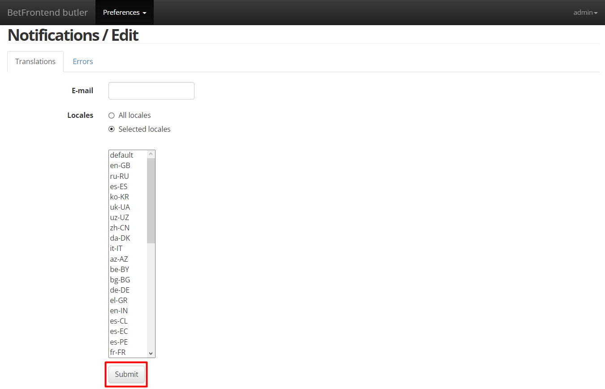
Рис. 29 Страница добавления электронного почтового ящика для рассылки уведомлений
При нажатии на адрес электронного почтового ящика в списке откроется окно редактирования параметров рассылки уведомлений. По окончании процесса редактирования необходимо нажать кнопку «Submit». Для удаления электронного почтового ящика необходимо нажать кнопку «Delete» (Рис. 30).
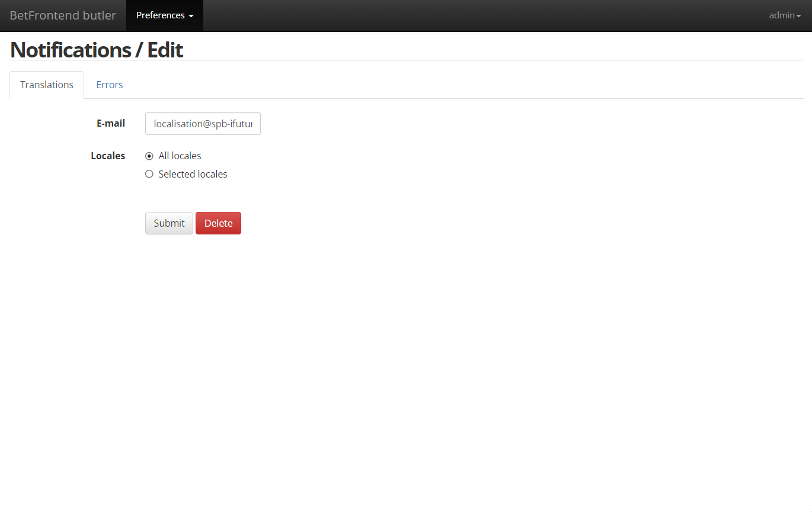
Рис. 30 Страница редактирования параметров рассылки уведомлений

3.1.9 Раздел «Audit»
В разделе «Audit» осуществлена возможность аудита всех изменений статических ключей, выполненных пользователем за промежуток времени по префиксу (Рис. 31).
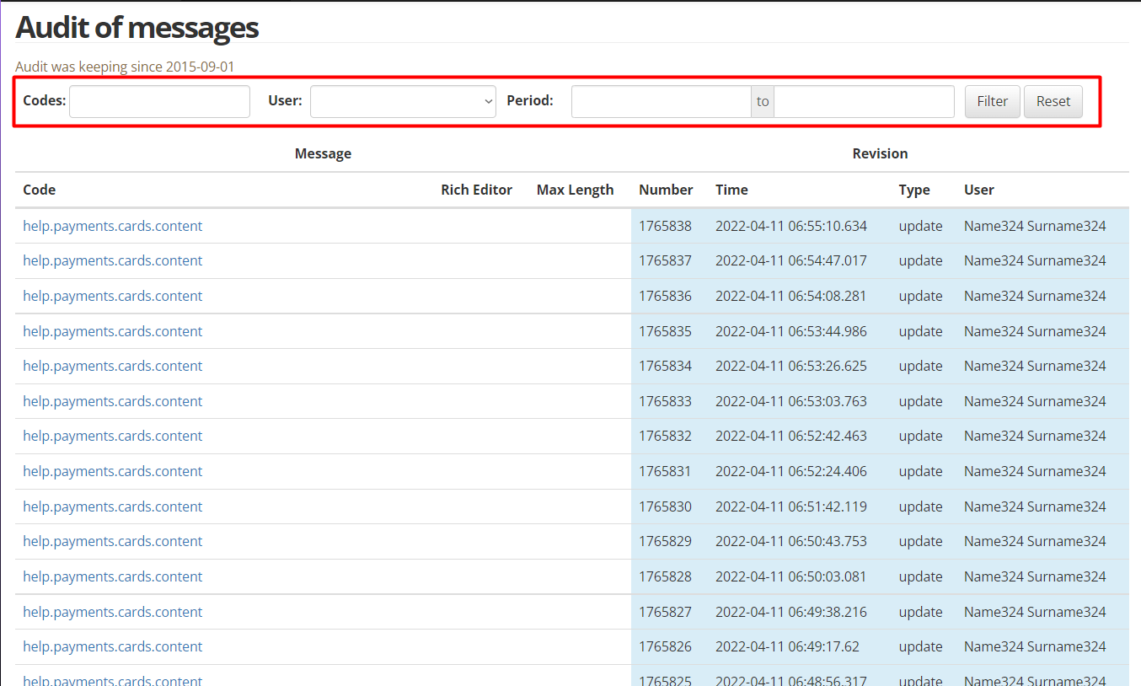
Рис. 31 Раздел «Audit»
Для поиска определенных изменений необходимо ввести в поля поиска наименование ключа, имя пользователя, который совершил редактирование, промежуток времени редактирования и нажать кнопку «Filter». Для сброса поиска необходимо нажать кнопку «Reset».
При нажатии на имя ключа откроется страница просмотра всех изменений по данному ключу (Рис. 32).
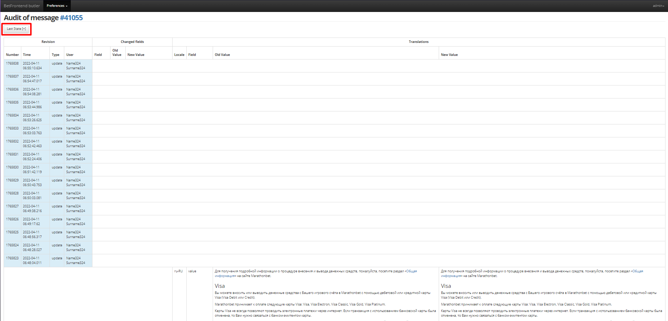
Рис. 32 Просмотр изменений по определенному ключу
При нажатии кнопки «Last State» откроется окно с данными об основном редакторе и максимальном размере ключа (Рис. 33). При повторном нажатии кнопки «Last State» окно свернется.
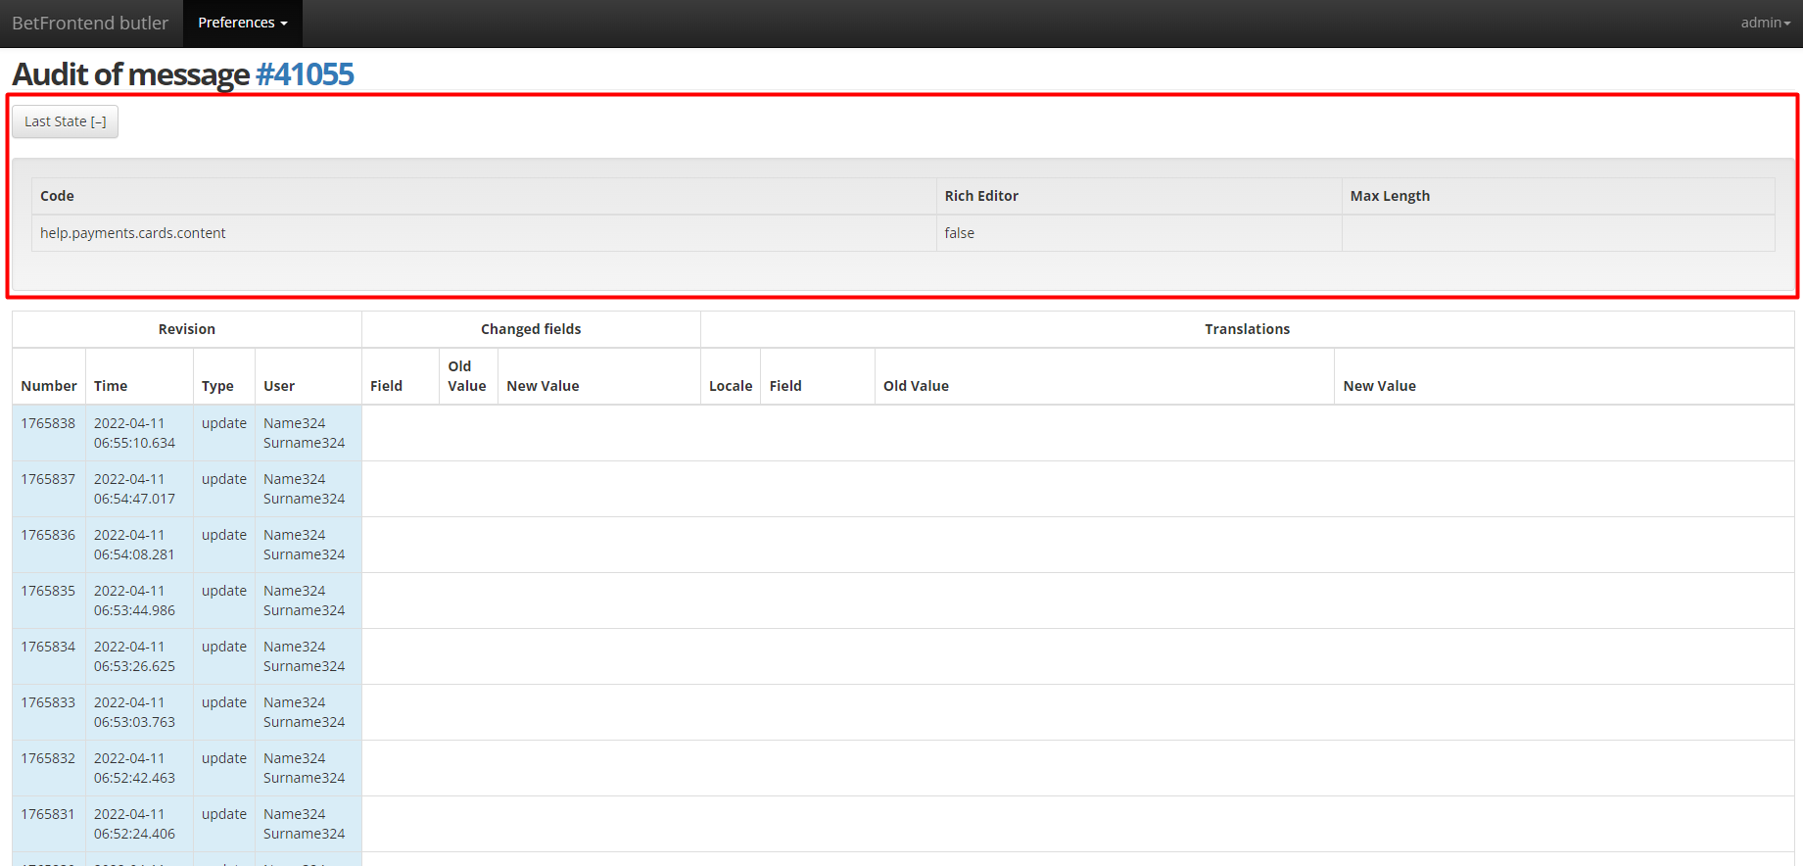
Рис. 33 Окно «Last State»

3.2 Интерфейс для группы менеджеров контента
При входе в учетную запись группы менеджеров контента откроется стартовая страница вэб-интерфейса (Рис. 34).
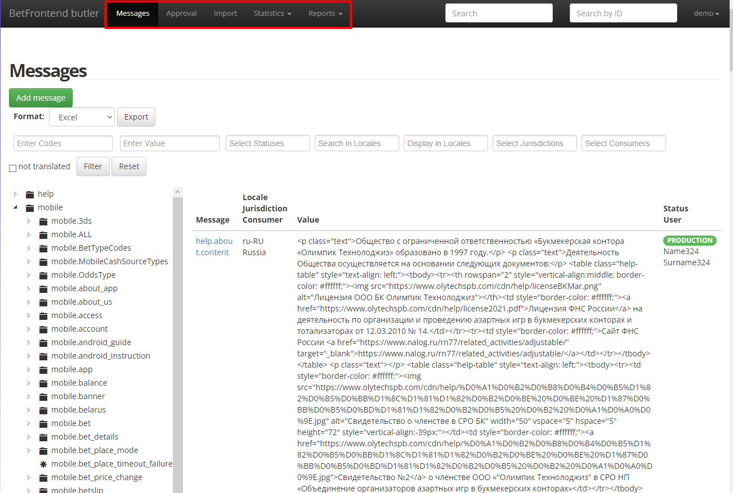
Рис. 34 Стартовая страница пользователя группы менеджеров контента

3.2.1 Раздел «Messages»
На стартовой странице интерфейса располагается раздел «Messages», который содержит список всех ключей, относящихся к статическому контенту.
Для заведения нового ключа необходимо нажать на кнопку «Add Message». Откроется окно, в котором можно ввести название ключа, максимальный размер, комментарий и значения по базовым локалям (Рис. 35). После нажатия на кнопку «Save» новый ключ будет сохранен.
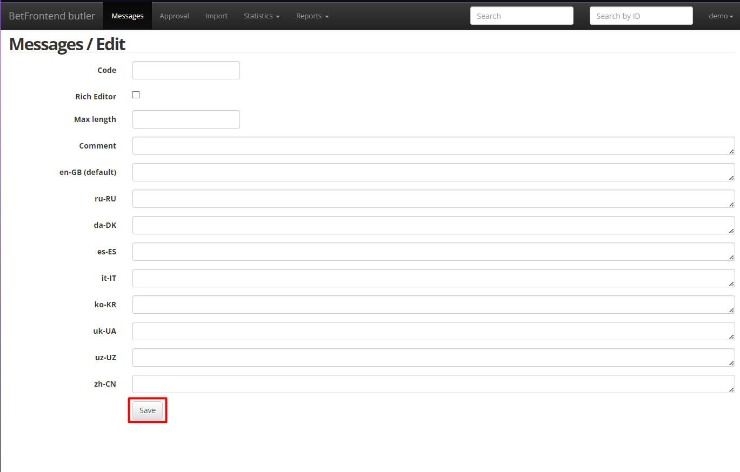
Рис. 35 Страница добавления нового ключа
Ниже расположена функциональность фильтрации значений ключей и экспорт значений по фильтру. Для фильтрации ключей необходимо ввести в поля «Enter Codes» (поиск по названиям (кодам) ключей, начиная с начала названия), «Enter Value» (поиск по значению ключа), «Selected Statuses» (выпадающий список доступных для поиска ключей), «Search in Locales» (выпадающий список доступных для поиска локалей), «Display in Locales» (выпадающий список локалей, определяет, какие локали будут отображаться в качестве результатов поисков для ключей), «Select Jurisdictions» (выпадающий список доступных для поиска юрисдикций), «Select Consumers» (выпадающий список доступных для поиска компонент) значения для поиска определенных данных по ключам, при необходимости активировать чек-бокс «not translated» и нажать кнопку «Filter». Для сброса фильтра необходимо нажать кнопку «Reset» (Рис. 36).
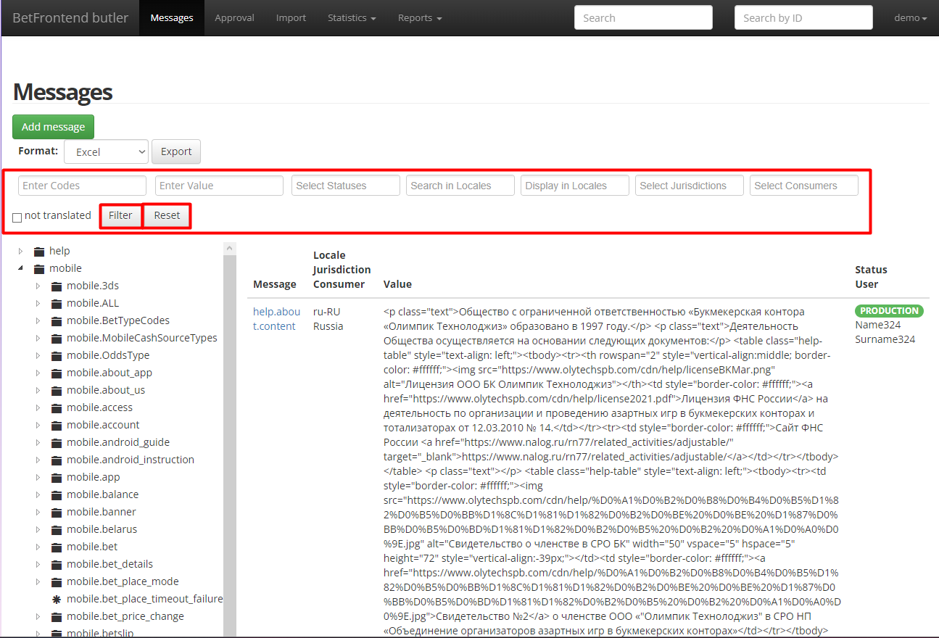
Рис. 36 Раздел фильтрации ключей
Для экспорта значений по выставленному фильтру, необходимо выбрать формат файла в выпадающем списке и нажать кнопку «Export» (Рис. 37).
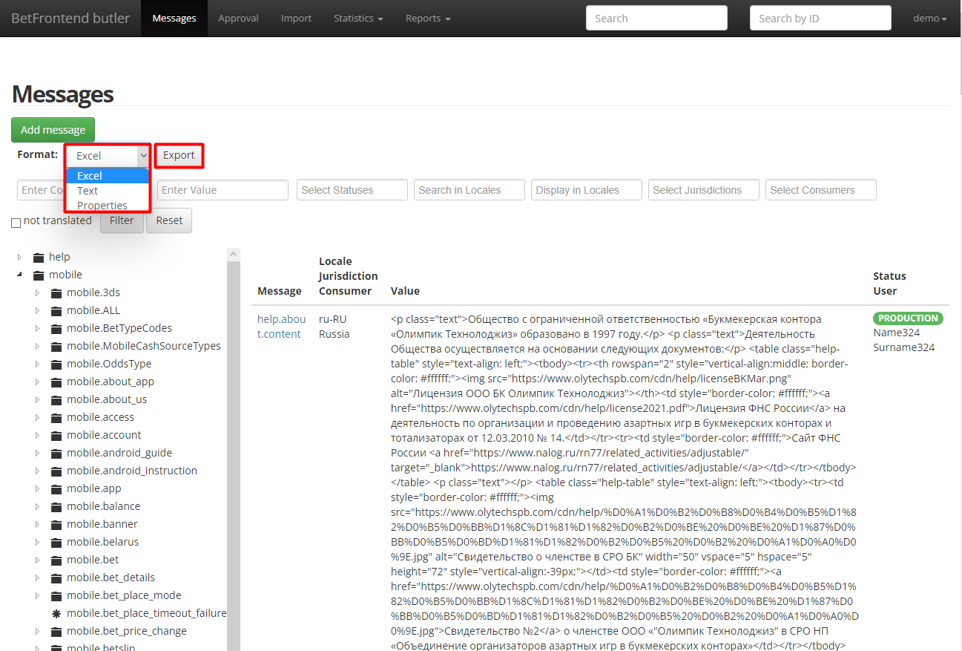
Рис. 37 Экспорт значений по фильтру
В левой части страницы расположено дерево ключей (Рис. 38). Дерево формируется автоматически на основе названий ключей. Узлами древа являются части названий ключей, разделенных точками, каждый следующий уровень включает название узла на уровень выше.
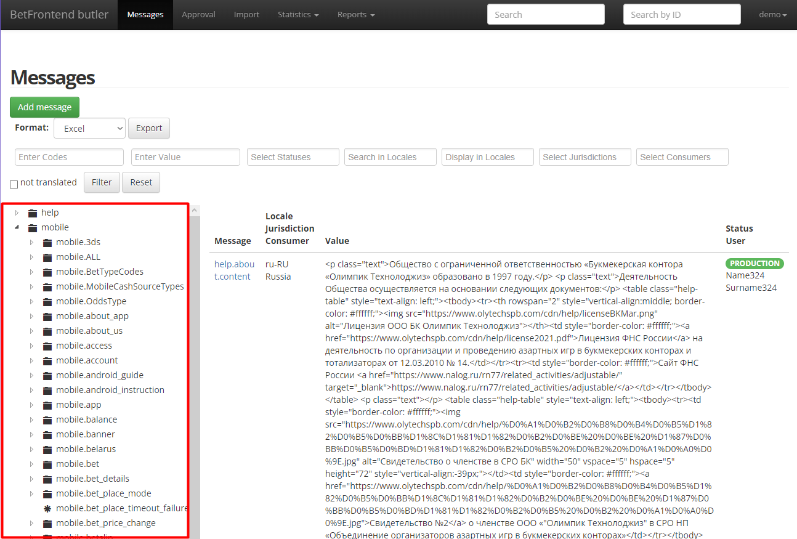
Рис. 38 Дерево ключей
На правой половине страницы расположен раздел, отображающий список ключей (Рис. 39).
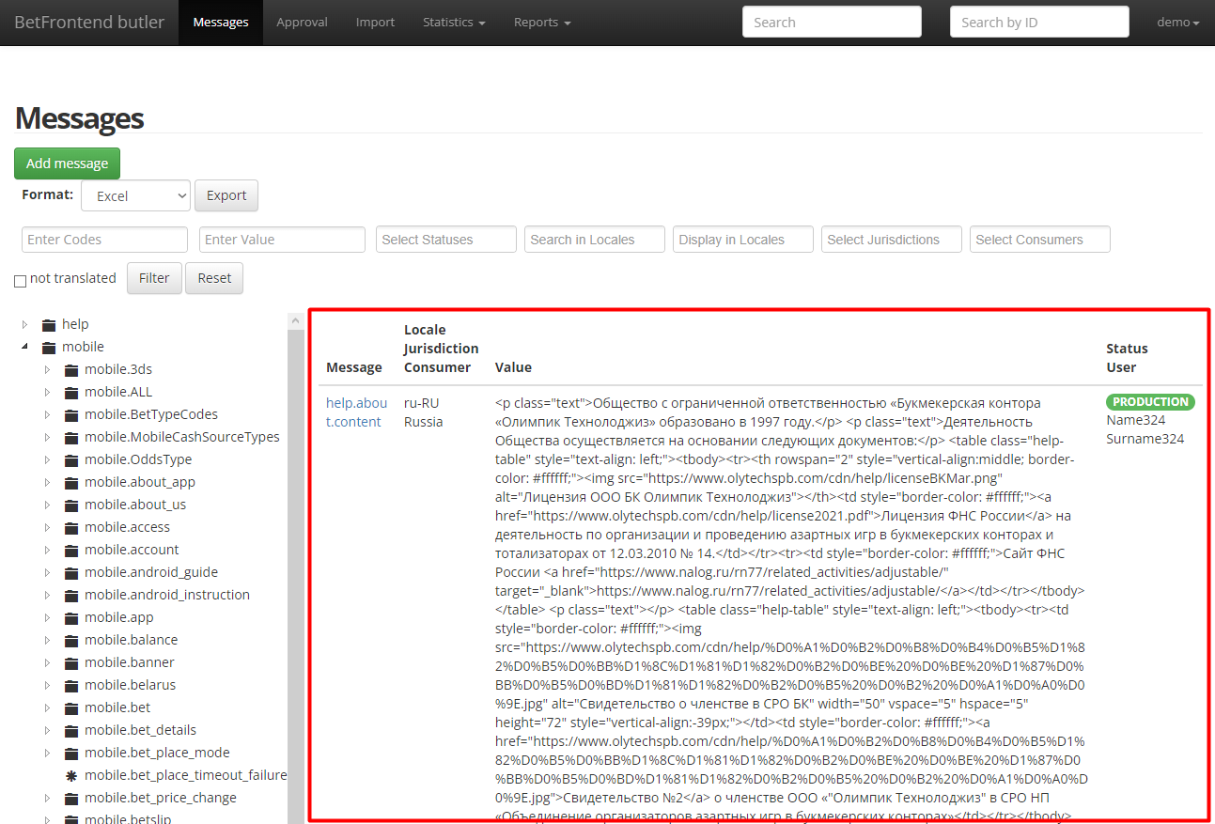
Рис. 39 Список ключей
Ключи представлены в виде таблицы с 4 колонками:
- «Message» – название (код ключа);
- «Locale/Jurisdiction/Consumer» – локаль/юрисдикция/компонента найденного ключа;
- «Value» – текстовое значение ключа;
- «Status/User» – текущий статус значения и пользователь, который перевел значение в данный статус.
При нажатии на имя ключа откроется страница ключа (Рис. 40).
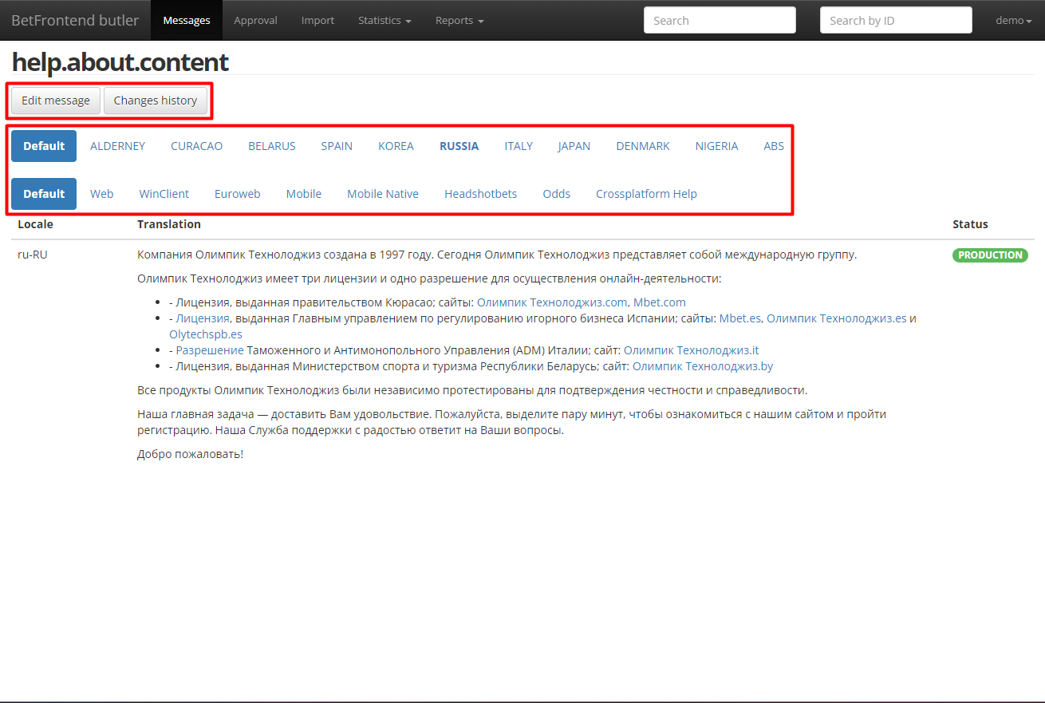
Рис. 40 Страница ключа
При нажатии на кнопку «Edit message» откроется страница редактирования ключа. После внесения необходимых изменений необходимо нажать на кнопку «Save» для сохранения изменений (Рис. 41).
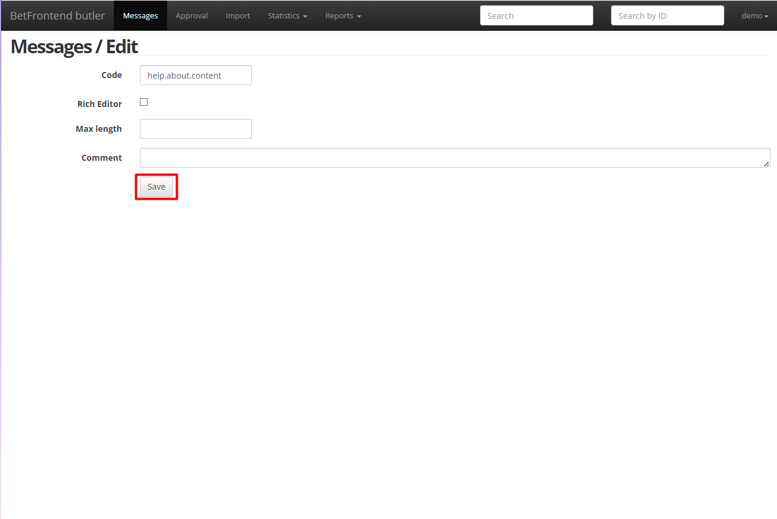
Рис. 41 Страница редактирования ключа
При нажатии на кнопку «Changes history» откроется окно истории правок ключа (Рис. 42).
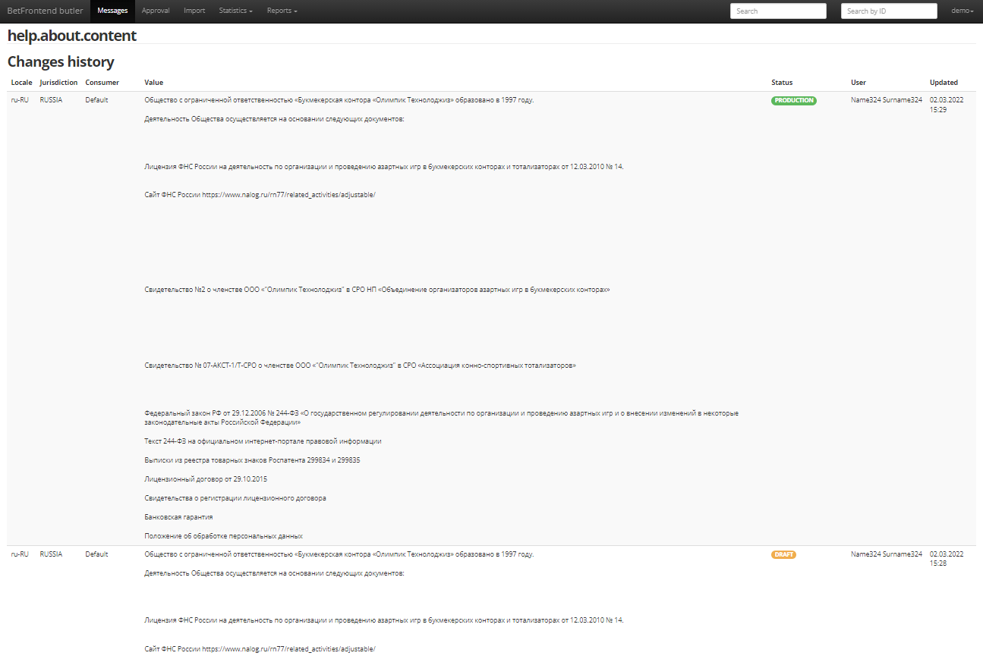
Рис. 42 Страница истории изменений ключа
История правок представлена в виде таблицы, в которой записано каждое сохраненное действие с ключом: добавление, редактирование, удаление значения или изменение статуса значения.
Ниже кнопок «Edit message» и «Changes history» располагается список юрисдикций и компонент (Рис. 43).
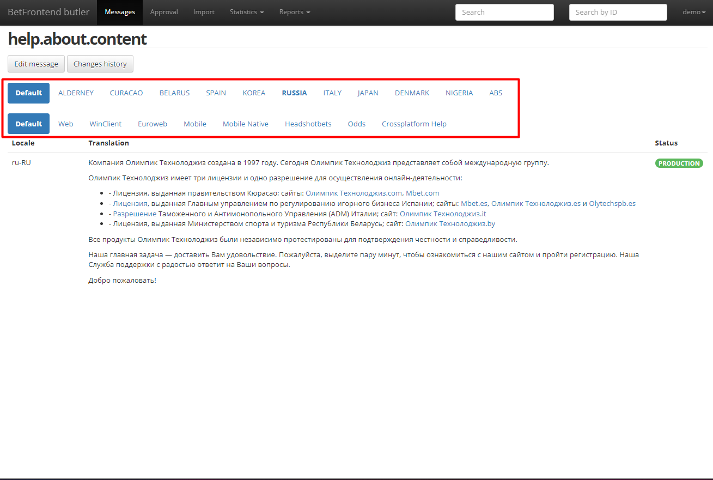
Рис. 43 Список юрисдикций и компонент
Если название указано жирным шрифтом, это значит, что для данной юрисдикции или компоненты уже есть определенные значения. При нажатии на юрисдикцию/компоненту открываются значения для данной юрисдикции/компоненты. Определенные значения прописаны черным шрифтом, и у них обязательно стоит статус значения. Значения, прописанные серым шрифтом и не имеющие статуса – это значения из дефолтной юрисдикции.
При нажатии на поле «Translation» откроется форма редактирования перевода (Рис. 44).
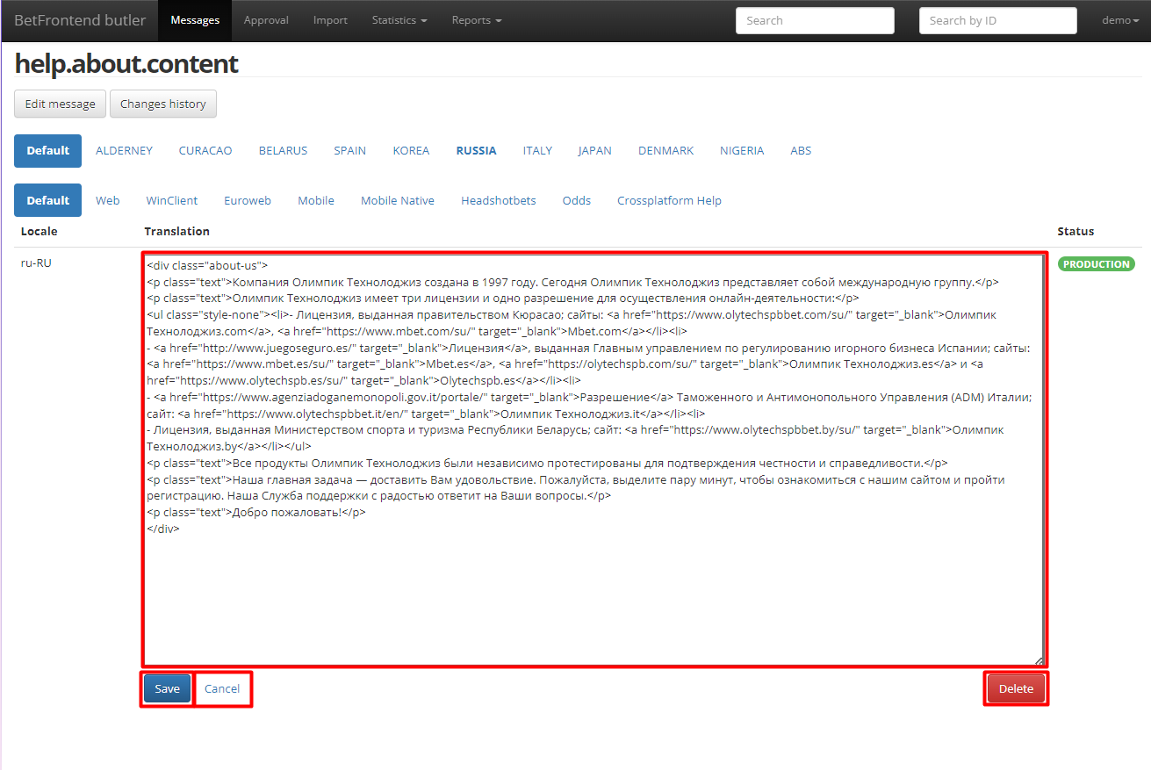
Рис. 44 Форма редактирования перевода
Для сохранения редактирования необходимо нажать кнопку «Save». Для отмены редактирования необходимо нажать кнопку «Cancel». Для удаления текста из поля необходимо нажать кнопку «Delete».

3.2.2 Раздел «Approval»
В разделе «Approval» осуществляется утверждение текстовых изменений путем изменения статуса ключей (Рис. 45).
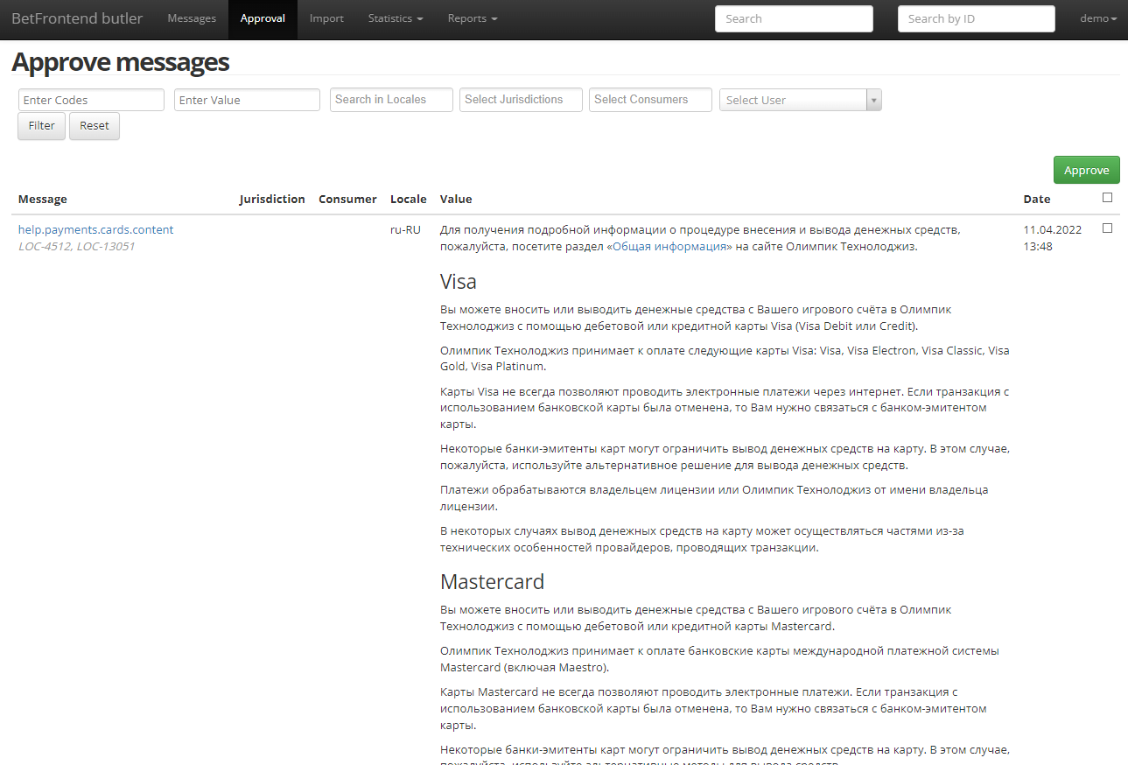
Рис. 45 Раздел "Approval"
Под названием раздела расположен блок фильтрации значений (Рис. 46).
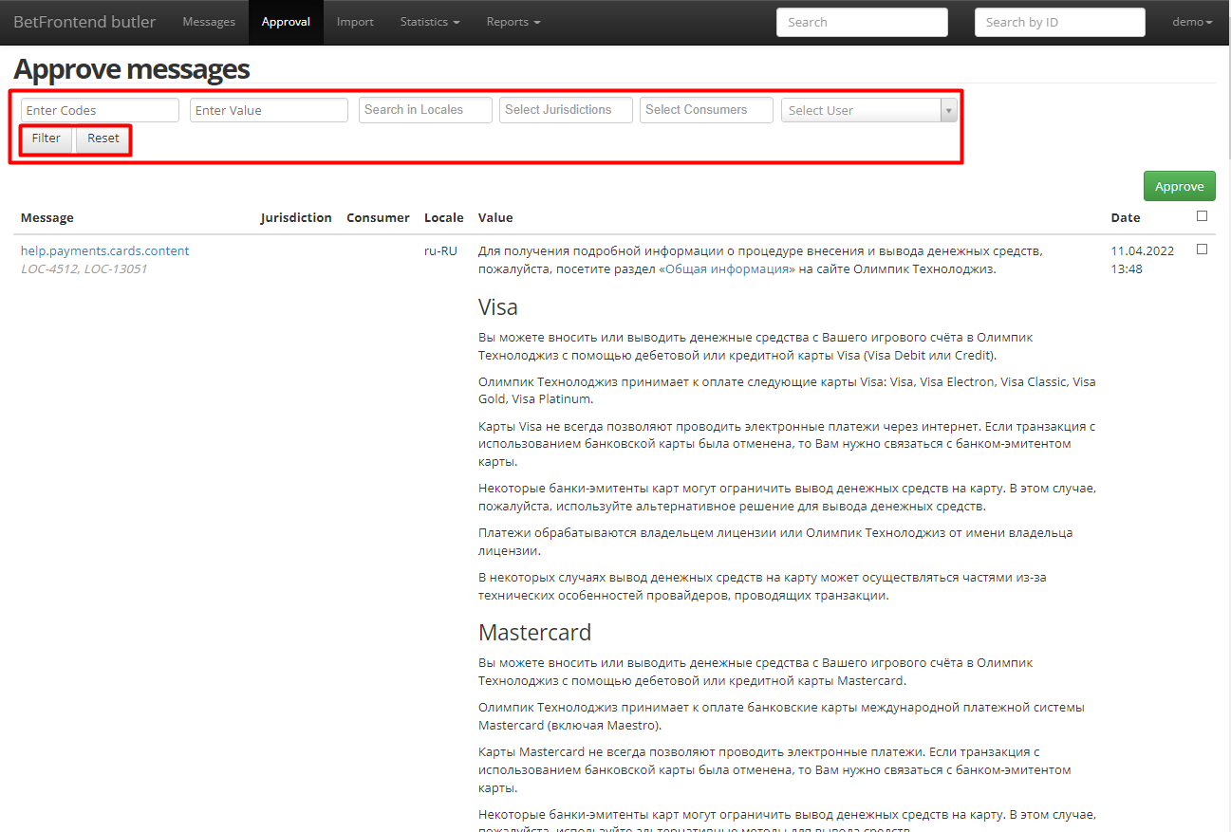
Рис. 46 Блок фильтрации значений ключей
Для фильтрации значений ключей необходимо ввести в поля «Enter Codes» (поиск по названиям (кодам) ключей, начиная с начала названия), «Enter Value» (поиск по значению ключа), «Search in Locales» (выпадающий список доступных для поиска локалей), «Select Jurisdictions» (выпадающий список доступных для поиска юрисдикций), «Select Consumers» (выпадающий список доступных для поиска компонент), «Select User» (выпадающий список пользователей) значения для поиска определенных данных по ключам и нажать кнопку «Filter». Для сброса фильтра необходимо нажать кнопку «Reset».
Ниже блока фильтрации располагается кнопка «Approve» (Рис. 47).
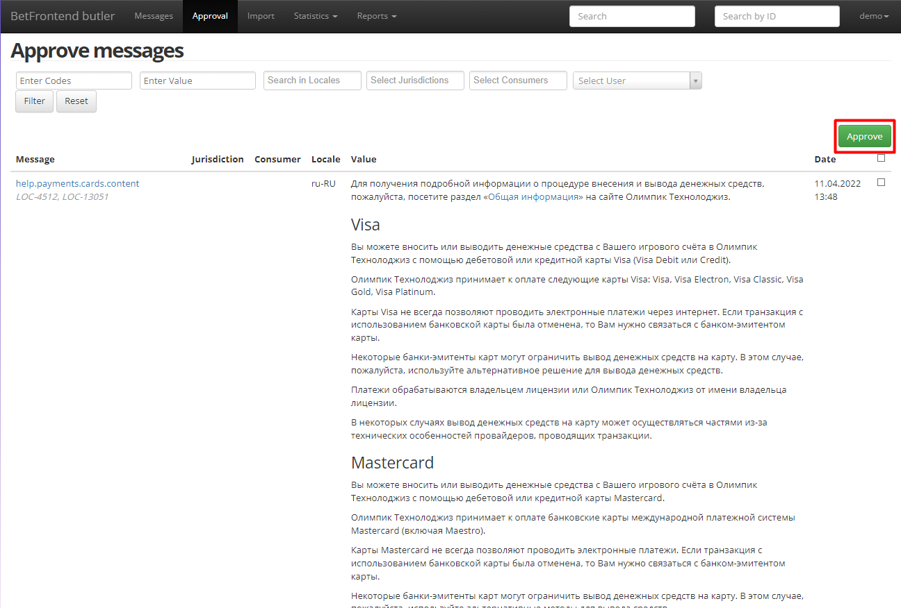
Рис. 47 Кнопка "Approve"
Кнопка «Approve» используется для перевода значений из статуса «DRAFT» в статус «PRODUCTION». Для того, чтобы утвердить текстовые изменения, необходимо поставить флажок в чек-бокс, расположенный справа на строке измененного текста в блоке демонстрации и нажать на кнопку «Approve».
Ниже расположен блок демонстрации значений в очереди на текстовую модификацию (Рис. 48).
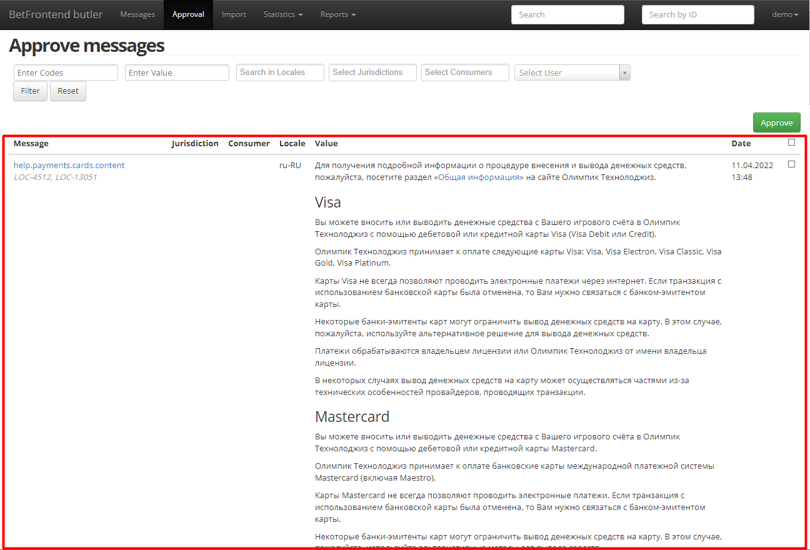
Рис. 48 Блок демонстрации значений
Блок демонстрации представлен в виде таблицы, в которой указывается название ключа, юрисдикция, компонента, локаль значения, значения ключа, текущий статус и дата последнего изменения значения. Значения в блоке отсортированы по дате последнего изменения, самое последнее обновленное значение расположено сверху списка.
При нажатии на имя ключа откроется страница ключа (Рис. 40).

3.2.3 Раздел «Import»
В разделе «Import» реализована функция, позволяющая массово загружать исходные тексты (Рис. 49).
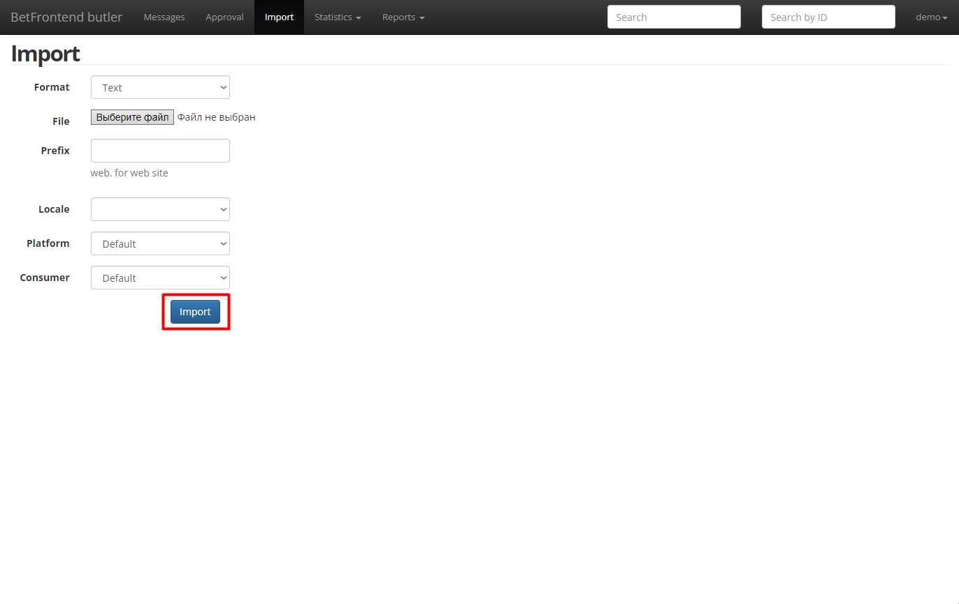
Рис. 49 Раздел "Import"
Основная функциональность данного раздела – добавление новых элементов контента к уже существующим ключам. Каждая загрузка (один файл) добавляет значения ключей к определенной комбинации префиксов ключей, юрисдикции, компоненты и локали.
Если ключ с именем, указанным в файле загрузки, еще не существует, он будет создан с заданным именем и текстовым значением.
При импорте значений для локализации в формате .properties Система управления контентом автоматически анализирует каждую строку в файле в поисках последовательностей типа <имя ключа><=><текст>. Таким образом, содержимое каждой строки, предшествующей знаку "=", будет рассматриваться как имя ключа, а часть строки после знака "=" будет рассматриваться как текст для этого ключа. Это приводит к стандартному формату для загрузки: количество строк в файле должно совпадать с количеством ключей, для которых импортируются значения; за каждым именем ключа должен следовать знак "равно"; за каждым знаком "равно" должно следовать значение для этого ключа.
Страница импорта состоит из следующих полей:
- «Format» – выпадающий список возможных форматов загружаемого файла;
- «File» – для загрузки файла необходимо нажать кнопку «Выберите файл» и выбрать нужный файл для импорта;
- «Prefix» – поле ввода префикса для ключей в файле.
Примечание: префикс должен заканчиваться точкой;
- «Locale» – выпадающей список локалей;
- «Platform» – выпадающий список юрисдикций, в рамках которой загружается перевод;
- «Consumer» – выпадающий список компонент.
Для загрузки файла необходимо нажать кнопку «Import».

3.2.4 Раздел «Statistics»
Раздел состоит из двух подразделов (Рис. 50):
- «Sport Statistic»;
- «Create».
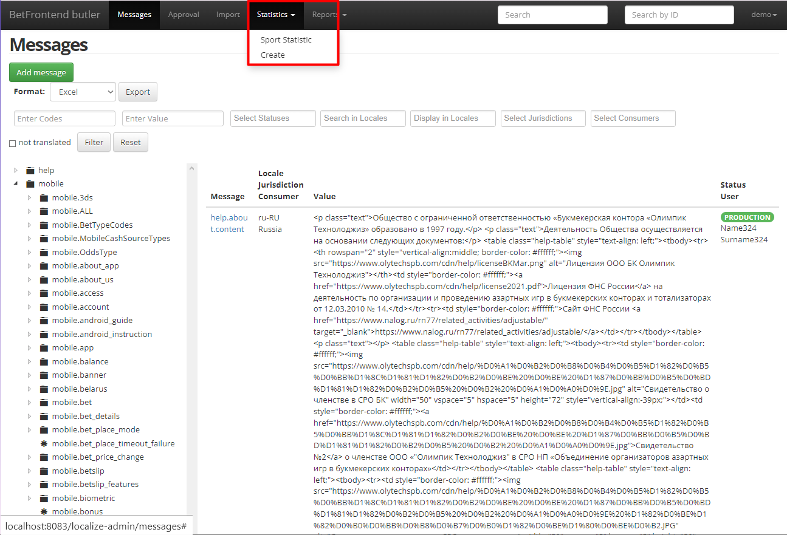
Рис. 50 Части раздела "Statistics"

3.2.4.1 Подраздел «Sport Statistic»
Подраздел «Sport Statistic» предназначен для редактирования и удаления элементов в дереве ключей (Рис. 51).
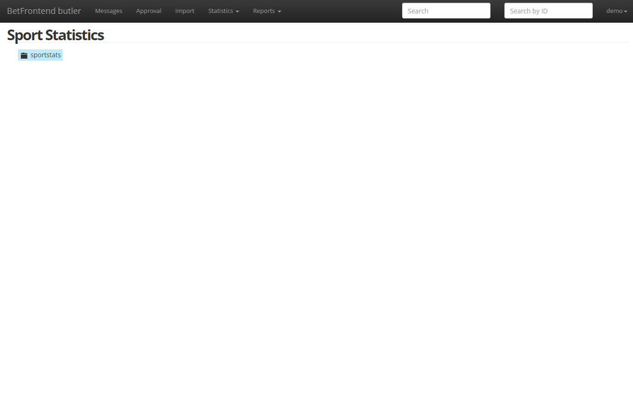
Рис. 51 Раздел "Sport Statistics"
Для редактирования существующего элемента спорт-статистики необходимо:
- Выбрать нужный элемент в дереве;
- Над названием элемента в правой части экрана нажать кнопку «Edit»;
- В появившейся форме внести необходимые изменения в поле «Comment», «en-GB» и «ru-RU»;
- После завершения редактирования необходимо нажать кнопку «Save». Если необходимо удалить запись, необходимо нажать кнопку «Delete».
Если у записи было обновлено английское значение, все ранее сделанные переводы будут переведены в статус «Updated», чтобы переводчики могли вернуться к ним и обновить перевод.

3.2.4.2 Подраздел «Create»
Подраздел «Create» предназначен для заведения новых элементов с английским и русским значениями в Системе управления контентом (Рис. 52).
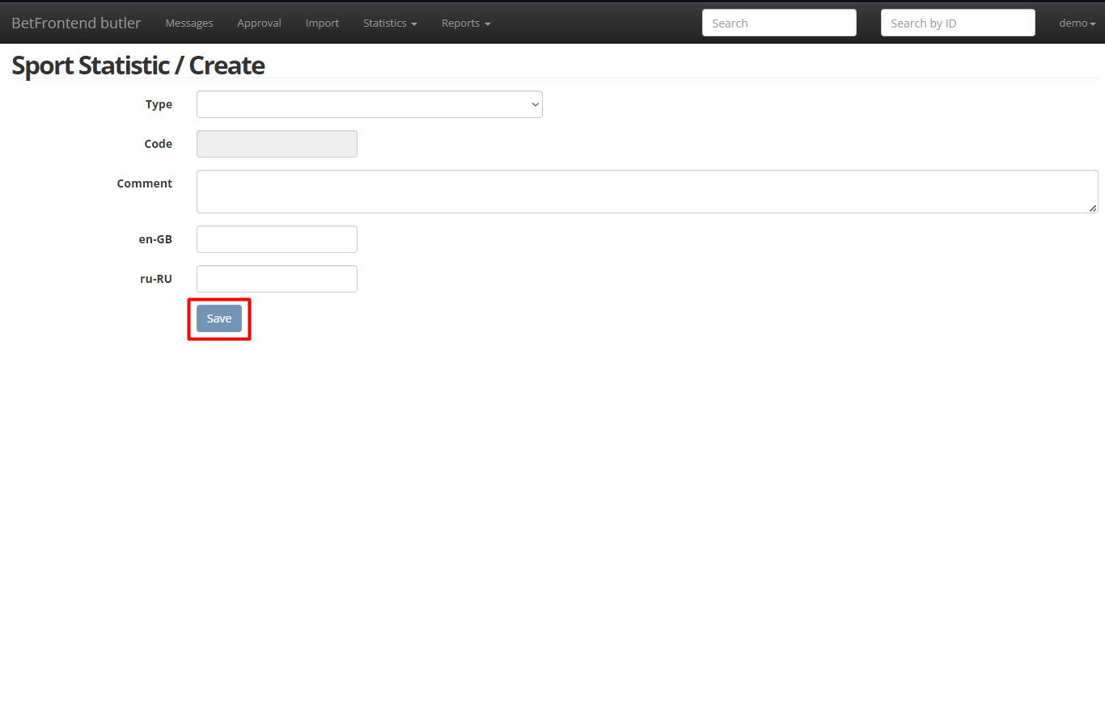
Рис. 52 Раздел «Create»
Для заведения нового элемента спорт-статистики необходимо:
- Выбрать нужный тип контента в выпадающем списке поля «Type». При этом в поле «Code» автоматически проставится код нового элемента;
- В поле «Comment» желательно указать пояснения для переводчиков;
- В поле «en-GB» и «ru-RU» ввести английской и русское значения соответственно;
- Нажать кнопку «Save».
После нажатия кнопки «Save» будет создана запись со статусом «Not translated» для всех остальных языков.

3.2.5 Раздел «Reports»
Раздел состоит из пяти подразделов (Рис. 53):
- «Static Lang. Status»;
- «Website Lang. Status»;
- «(S) Translators»;
- «(S) Approvers»;
- «(S) Lang. Status».

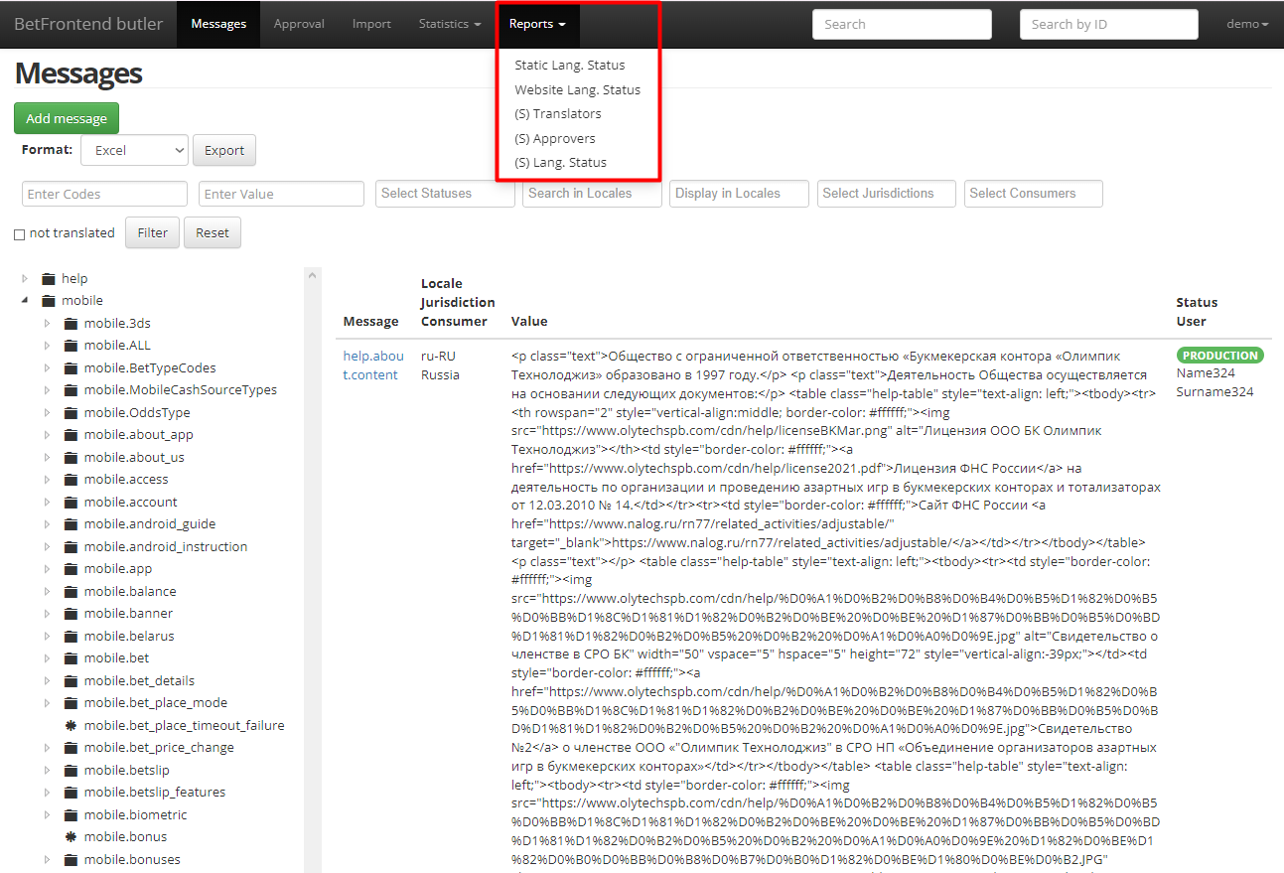
Рис. 53 Части раздела "Reports"
Разделы с отметкой «(S)» отображают данные только о статическом контенте.

3.2.5.1 Подраздел «Static Lang. Status»
В данном подразделе находится фильтр для отчета о статусе статического контента, который позволяет увидеть, какая доля статического контента на каждом из языков не переведена, находится в статусе «DRAFT» и находится в статусе «PRODUCTION» (Рис. 54).
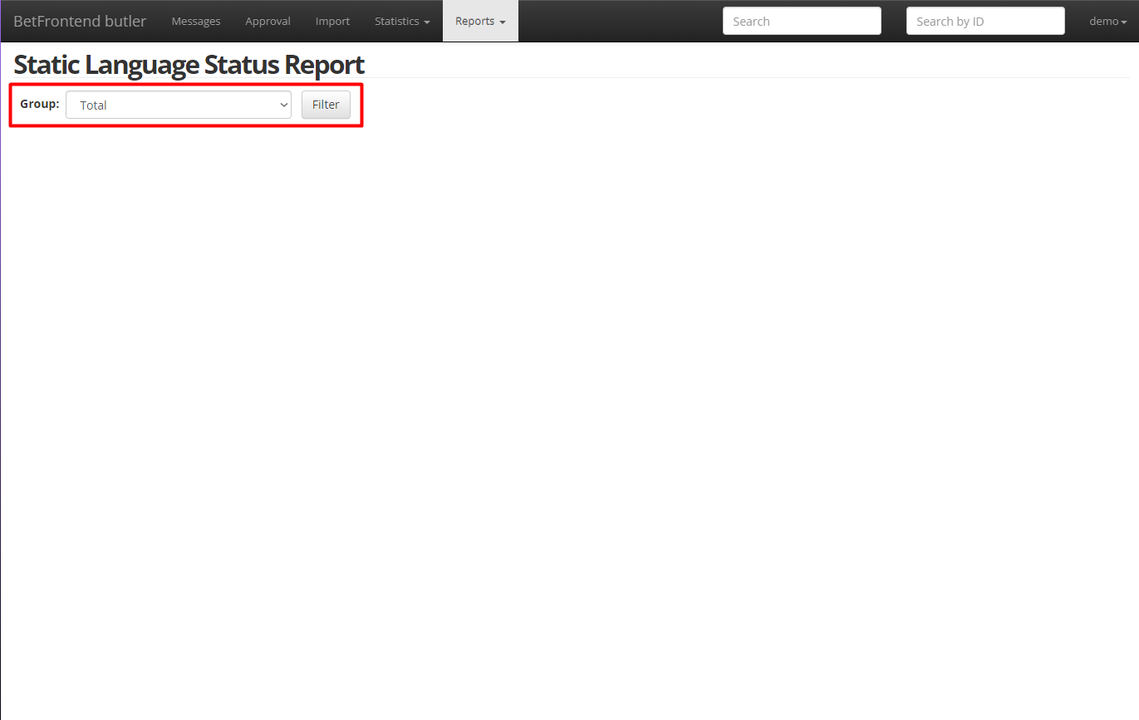
Рис. 54 Раздел «Static Lang. Status»
Для создания отчета о статусе статического контента, необходимо в выпадающем списке выбрать название интересующей группы и нажать кнопку «Filter».

3.2.5.2 Подраздел «Website Lang. Status»
В данном подразделе находится фильтр для отчета о состоянии контента (Рис. 55), который позволяет увидеть общую информацию по статическому и динамическому контенту на каждом из языков:
- какая доля контента не переведена;
- какая доля находится в статусе «DRAFT»/«TRANSLATED» (статический/динамический контент);
- какая доля находится в статусе «PRODUCTION»/«APPROVED» (статический/динамический контент).
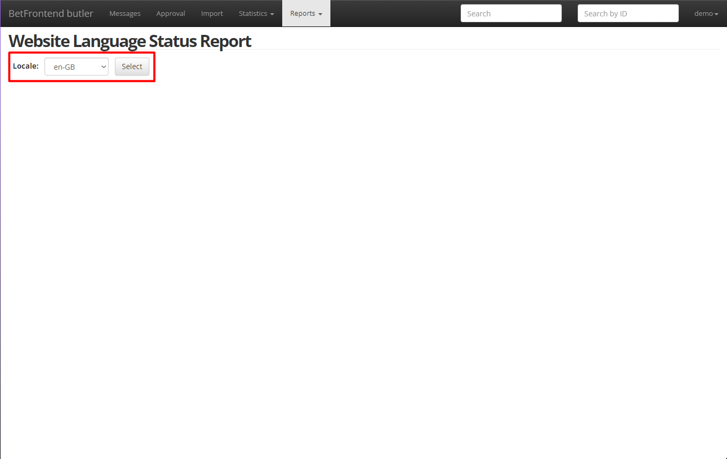
Рис. 55 Раздел «Website Lang. Status»
Информация по статическому контенту, отображаемая в данном отчете, совпадает с информацией из отчета в разделе «Static Lang. Status».
Для создания отчета о состоянии контента, необходимо в выпадающем списке выбрать локаль, на которой совершаются текстовые преобразования, и нажать кнопку «Select».

3.2.5.3 Подраздел «(S) Translators»
В этом подразделе реализована возможность отслеживания прогресса переводов определенного переводчика (Рис. 56).
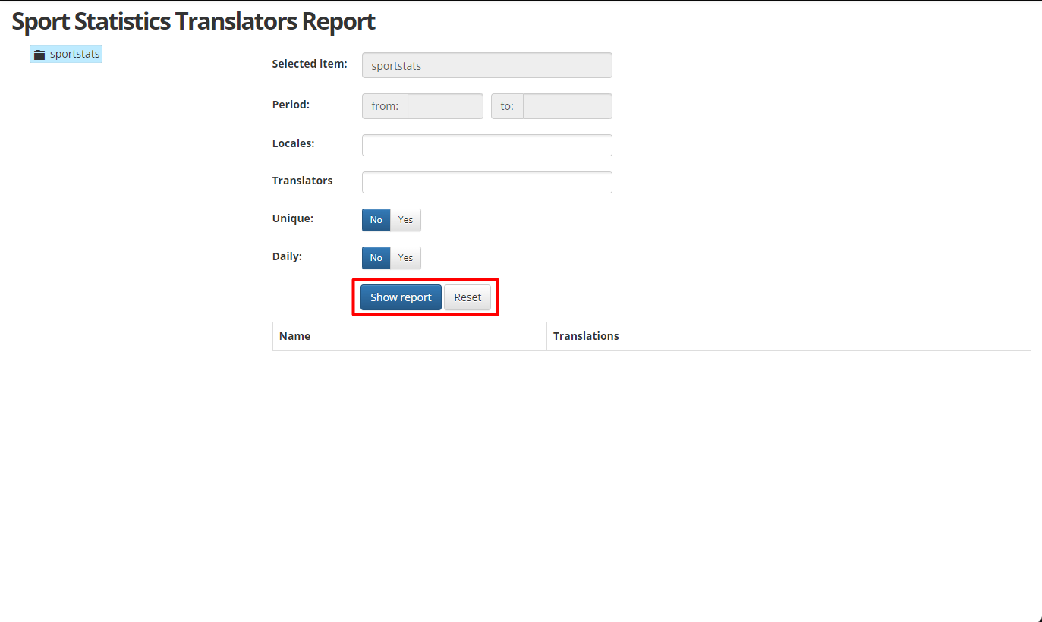
Рис. 56 Раздел «(S) Translators»
Для того, чтобы вывести отчет необходимо:
- Выбрать ключ в дереве, в рамках которого осуществлялись переводы;
- Задать временной интервал, в котором сделаны переводы;
- Выбрать локаль, в рамках которой осуществлялся перевод;
- Выбрать переводчика, который осуществлял перевод;
- Выбрать значения в полях «Unique» и «Daily»;
- Нажать кнопку «Show report».
Для сброса данных отчета необходимо нажать кнопку «Reset».

3.2.5.4 Подраздел «(S) Approvers»
В этом подразделе реализована возможность отслеживания прогресса утверждений определенного проверяющего сотрудника (Рис. 57).
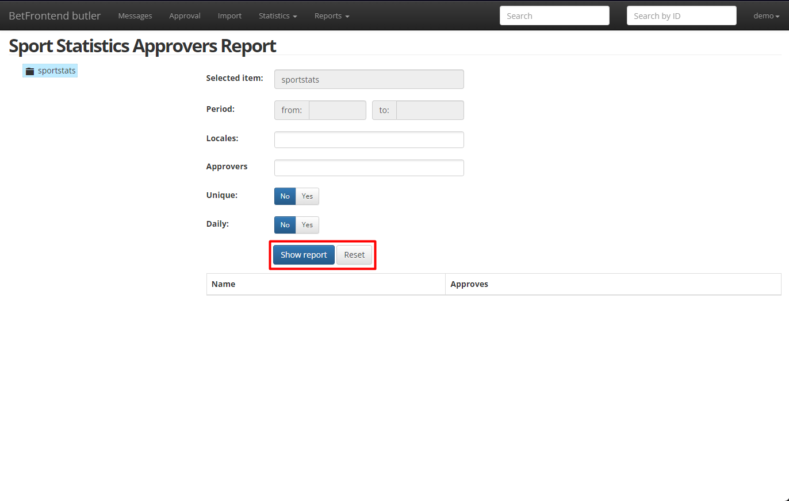
Рис. 57 Раздел «(S) Approvers»
Для того, чтобы вывести отчет необходимо:
- Выбрать ключ в дереве, в рамках которого осуществлялись утверждения;
- Задать временной интервал, в котором осуществлялись утверждения;
- Выбрать локаль, в рамках которой осуществлялись текстовые модификации;
- Выбрать сотрудника, который осуществлял утверждение текстовых правок;
- Выбрать значения в полях «Unique» и «Daily»;
- Нажать кнопку «Show report».
Для сброса данных отчета необходимо нажать кнопку «Reset».

3.2.5.5 Подраздел «(S) Lang. Status»
В этом подразделе осуществлена возможность создания отчета о прогрессе работ по статическому контенту: сколько записей было модифицировано/утверждено и сколько записей еще не модифицировано (Рис. 58).
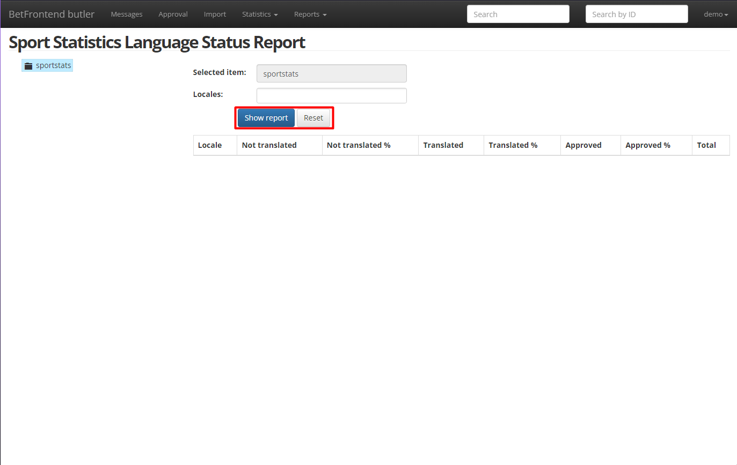
Рис. 58 Раздел «(S) Lang. Status»
Для того, чтобы вывести отчет необходимо:
- Выбрать ключ в дереве, в рамках которого осуществлялись изменения;
- Выбрать язык, на котором осуществлялись текстовые модификации;
- Нажать кнопку «Show report» (Рис. 59).
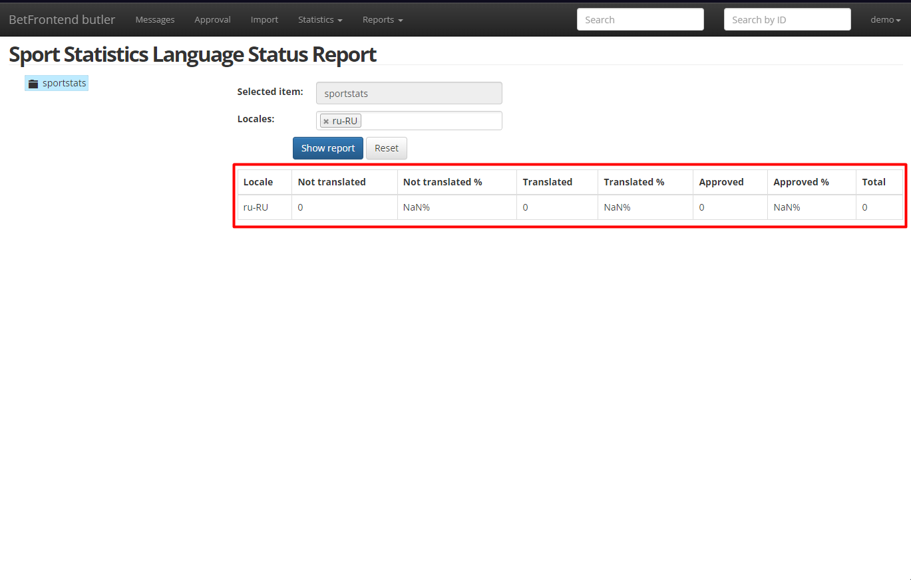
Рис. 59 Отчет о прогрессе работ по статическому контенту
Для сброса данных отчета необходимо нажать кнопку «Reset».

